ESCUELA SUPERIOR POLITÉCNICA DEL LITORAL

**Facultad de Ingeniería en Mecánica y Ciencias de la Producción**

“Evaluación de una Central experimental de energía eólica instalada en el CENAE ”

**TESIS DE GRADO**

Previo a la obtención del Título de:

**INGENIERO MECÁNICO**

Presentada por:

Marcelo Gregorio Anchaluiza Mosquera

GUAYAQUIL - ECUADOR

Año: 2007

**A G R A D E C I M I E N T O**

A todas las personas que

de uno u otro modo

colaboraron en la

realización de este

trabajo y especialmente

al Ing. Ernesto Martínez

Director de Tesis, por su

invaluable ayuda.

**D E D I C A T O R I A**

A DIOS

A MI TIA

**TRIBUNAL DE GRADUACION**

Ing. Eduardo Rivadeneira P. Ing. Jose Martínez L.

DECANO DE LA FIMCP DIRECTOR DE TESIS

Ing. Francisco Andrade S. Ing. Mario Patiño A.

VOCAL VOCAL

**DECLARACIÓN EXPRESA**

“La responsabilidad del contenido de esta Tesis de Grado, me corresponden exclusivamente; y el patrimonio intelectual de la misma a la ESCUELA SUPERIOR POLITÉCNICA DEL LITORAL".

(Reglamento de Graduación de la ESPOL).

Marcelo Gregorio Anchaluiza Mosquera

**RESUMEN**

El objetivo de esta tesis es determinar el potencial eólico del Generador instalado por el CICYT en los terrenos del CENAE. Se analiza experimentalmente la cantidad de energía que se puede obtener para las condiciones ambientales del Campus Prosperina en relación con los valores de la velocidad del Viento, esta parte experimental se desarrolla durante el año 2002.

El problema del incremento del costo de energía eléctrica afecta a todos y la ESPOL no es la excepción, por eso se requiere determinar si es factible suministrar energía a un sector del Campus Prosperina con generadores eólicos o en su defecto instalaciones puntuales del mismo.

Dado que se desea equiparar el precio de la energía en Ecuador con los precios internacionales el problema continuará por mucho tiempo y se debe encontrar una forma alternativa de energía que reemplace o por lo menos disminuya el consumo de energía eléctrica comparada con lo que constituirá un gran logro y representaría un ahorro de recursos y dinero.

El objetivo puntual de la tesis es establecer la curva de viento del Campus Prosperina (CENAE) y determinar teóricamente cuanta energía se puede obtener por medio de ésta forma y luego compararla con la obtenida con el generador de prueba, y así determinar el error existente entre la curva de viento y la potencia obtenida realmente y consecuentemente la eficiencia de la transformación de energía .

Como parte de la investigación se estudiara el comportamiento del viento en horas pico y la hora neta de viento para el estudio mencionado. Se instalará un anemómetro registrador que grabará en una memoria de computador hora a hora la velocidad y dirección del viento, estos se ingresaran en el programa para el manejo de datos “Weatherlink” que trazará la curva del viento del sitio. Se determinará la energía por tiempo y luego se comparará con la velocidades de viento que hubo en ese lapso de esta manera se puede obtener la relación entre la velocidad y la energía producida.

La cantidad de energía producida se determinará considerando cuanto tiempo tomará cargar una determinada cantidad de baterías, teniendo en cuenta el voltaje y la corriente de cada una de ellas y que su rendimiento es de 80 %.

Una vez tabuladas las velocidades imperantes en el Campus y las horas pico de viento se podrá determinar cuánta energía se puede obtener de ese lugar y con estos parámetros dimensionar qué tipo de generadores (Potencia) se necesitan cubrir los requerimientos de un sector puntual en el Campus (CENAE).

En base a los resultados obtenidos se podrá recomendar o no la instalación de generadores.

**ÍNDICE GENERAL**

Pág.

RESUMEN......................................................................................................II

ÍNDICE GENERAL.........................................................................................III

ABREVIATURAS...........................................................................................IV

SIMBOLOGÍA.................................................................................................V

ÍNDICE DE FIGURAS....................................................................................VI

ÍNDICE DE TABLAS.....................................................................................VII

INTRODUCCIÓN............................................................................................1

CAPITULO 1

1. CONCEPTO, FUNDAMENTOS Y PRINCIPALES APLICACIONES DE

LA ENERGIA EOLICA.......................................................................4

* 1. Descripción.....................................................................................4
  2. Sistemas Eólicos Aplicaciones y tecnología...................................8
  3. Fuerza del Viento..........................................................................17
  4. Ubicación de Generador Eólico.....................................................19

CAPITULO 2

1. FUNCIONAMIENTO DE UN GENERADOR EÓLICO Y DESCRIPCIÓN

DEL GENERADOR EÓLICO UTILIZADO........................................21

* 1. Componentes mecánicos principales del molino de vientos

existente en la ESPOL..................................................................21

2.2 Funcionamiento del molino de viento............................................22

2.3 Descripción del Alternador............................................................23

2.4 Sistema de generación Trifásico y Rectificación...........................24

2.5 Sistema de Inversión de 24 v DC a 110 v AC...............................30

2.6 Cómo se genera la electricidad alterna.........................................33

2.7 Estructura del soporte ..................................................................43

CAPITULO 3

3. OPERACIÓN Y RENDIMIENTO DEL GENERADOR EOLICO................47

3.1 Generación de curvas de viento en el CENAE.............................47

3.2 Determinar el rendimiento real del generador...............................49

3.3 Dimensionamiento de la Carga de Prueba..................................88

3.4 Cantidad de la Energía Disponible relacionad con el viento......91

3.5 Estimación del Equipo a servir......................................................94

CAPITULO 4

4. ALMACENAMIENTO DE BANCO DE BATERIAS.....................................96

4.1 Almacenamiento de energía en banco de baterías.......................96

4.2 Dimensionamiento y Eficiencia del banco de baterías..................97

4.3 Selección del inversor adecuado................................................101

CAPITULO 5

5. COSTOS DE INSTALACIÓN Y GENERACION......................................103

5.1 Costo de la torre y acoplamiento mecánico................................103

5.2 Costo de Instalaciones eléctricas................................................104

5.3 Costos del Kilovatio Hora Eòlico.................................................105

5.4 Tiempo de recuperación de la inversión.....................................107

CAPITULO 6

6. Análisis de Resultados.................................................................110

CAPITULO 7

7. CONCLUCIONES Y RECOMENDACIONES...........................................116

APÉNDICES

BIBLIOGRAFÍA

**ABREVIATURAS**

|  |  |
| --- | --- |
| A | Área del rotor |
| c/u | Cada uno |
| DC | Corriente directa |
| EC | Energía Cinética |
| Fem | Fuerza Electromotriz |
| I | Intensidad de corriente |
| m | Metros |
| m/s | Metros por segundo |
| P | Potencia teórica del viento |
| KM/H | Kilómetros por Hora |
| MW | Mega vatios |
| KW | Kilo vatios |
| KWH | Kilo vatios Hora |
| SG | Gravedad Especifica |
| v | Voltaje |
| V | Velocidad del viento |
| TWH | Tera vatios horas |

**SIMBOLOGÍA**

|  |  |
| --- | --- |
| A | Área del Rotor |
| B | Campo eléctrico |
| Cp | Coeficiente de Potencia |
| CL | Coeficiente de Sustentación |
| CD | Coeficiente de Resistencia |
| D | Fuerza de Resistencia |
| L | Fuerza de Sustentación |
| N | Velocidad Angular |
| ρ | Densidad del aire |
| φ | Flujo magnético |
| n | Numero de espiras |
| ε | Fuerza electromotriz |
| P | Potencia del viento |
| Q | Torque |

|  |  |  |
| --- | --- | --- |
|  |  | Pág. |
| Figura 1.1 | Relieve de la superficie terrestre.......................................... | 4 |
| Figura 1.2 | Temperatura y presión........................................................ | 5 |
| Figura 1.3 | Circulación del aire en la Tierra.......................................... | 6 |
| Figura 1.4 | Campo de Generadores Eólicos ......................................... | 8 |
| Figura 1.5 | Molino del siglo XIX.............................................................. | 9 |
| Figura 1.6 | Molinos en Europa............................................................... | 9 |
| Figura 1.7 | Descripción en el interior de un generador eólico................ | 14 |
| Figura 1.8 | Volumen de aire que llega al rotor....................................... | 17 |
| Figura 1.9  Figura 2.1 | Ubicación del CENAE..........................................................  Generador con un solo imán y 4 bobinas en el cual se generan voltajes bifásicos.................................................... | 20  25 |
| Figura 2.2  Figura 2.3 | Curvas de los voltajes generados en la estructura de la figura 2.1 .............................................................................  Generador con un solo imán y 6 bobinas en el cual se generan voltajes trifásicos.................................................... | 25  26 |
| Figura 2.4 | Regulación de carga............................................................ | 27 |
| Figura 2.5 | Electroimán.......................................................................... | 28 |
| Figura 2.6 | Variación del flujo Magnético contra la corriente que lo genera.................................................................................. | 28 |
| Figura 2.7 | Generador trifásico con electroimán.................................... | 29 |
| Figura 2.8 | Esquema del generador ubicado en el CENAE................... | 30 |
| Figura 2.9 | Rectificador.......................................................................... | 33 |
| Figura 2.10 | Barra metálica en un campo magnético.............................. | 34 |
| Figura 2.11 | Regla de la mano derecha................................................... | 34 |
| Figura 2.12 | Campo magnético.....................................................……… | 35 |
| Figura 2.13 | Flujo magnético.................................................................. | 36 |
| Figura 2.14 | Flujo magnético a través de una superficie.......................... | 37 |
| Figura 2.15 | Flujo del campo magnético a través de una superficie es una medida del número de líneas de inducción que atraviesan la superficie........................................................ | 42 |
| Figura 2.16 | Foto de la torre..................................................................... | 43 |
| Figura 2.17 | Generador eólico ubicado en el CENAE.............................. | 45 |
| Figura 2.18 | Estructura de la torre con sus dimensiones......................... | 46 |
| Figura 3.1 | Comportamiento la velocidad del viento en un día.............. | 47 |

**ÍNDICE DE FIGURAS**

|  |  |  |
| --- | --- | --- |
|  |  | Pág. |
|  |  |  |
| Figura 3.2 | Comportamiento de la velocidad del viento en un mes...... | 48 |
| Figura 3.3 | Gráfico de presión, temperatura y lluvia para el mes de Diciembre.......................................................................... | 48 |
| Figura 3.4 | Histograma de frecuencias del mes de Enero................... | 54 |
| Figura 3.5 | Histograma de frecuencias del mes de Febrero................ | 57 |
| Figura 3.6 | Histograma de frecuencias del mes de Marzo................... | 60 |
| Figura 3.7 | Histograma de frecuencias del mes de Abril...................... | 62 |
| Figura 3.8 | Histograma de frecuencias del mes de Mayo.................... | 66 |
| Figura 3.9 | Histograma de frecuencias del mes de Junio.................... | 69 |
| Figura 3.10 | Histograma de frecuencias del mes de Julio...................... | 72 |
| Figura 3.11 | Histograma de frecuencias del mes de Agosto.................. | 75 |
| Figura 3.12 | Histograma de frecuencias del mes de Septiembre........... | 77 |
| Figura 3.13 | Histograma de frecuencias del mes de Octubre................ | 80 |
| Figura 3.14 | Histograma de frecuencias del mes de Noviembre............ | 83 |
| Figura 3.15 | Histograma de frecuencias del mes de Diciembre............. | 85 |
| Figura 3.16 | Histograma de frecuencias del año 2002 para velocidades de viento >3 m/s............................................ | 87 |
| Figura 3.17 | Medición del voltaje en las baterías................................... | 88 |
| Figura 3.18 | Baterías utilizadas en la estación....................................... | 91 |
| Figura 3.19 | Consumo eléctrico promedio de aparatos de uso común.. | 95 |
| Figura 4.1 | Esquema de Acumulador................................................... | 96 |
| Figura 4.2 | Baterías en la estación del CENAE.................................... | 97 |
| Figura 5.1 | Altura de las torres para diferentes generadores............... | 104 |
| Figura 5.2 | Variación del costo del KWH con diferentes generadores. | 107 |
| Figura 6.1 | Costos de fuentes de energía............................................ | 114 |

**ÍNDICE DE TABLAS**

. Pag.

Tabla 1 Determinación del rendimiento real del generador....................49

Tabla 2 Generación anual del año 2002................................................92

Tabla 3 Energía eléctrica generada por la turbina..................................99

Tabla 4 Energía eléctrica requerida por la carga...................................100

Tabla 5 Costos de instalación eléctrica.................................................105

Tabla 6 Costos de equipos asociados al generador eólico...................105

Tabla 7 Tabla de un aerogenerador de 30 KWH...................................108

Tabla 8 Tabla de un aerogenerador de 600 KWH.................................108

Tabla 9 Tabla de un aerogenerador de 1500 KWH...............................108

Tabla 10 Resultados obtenidos...............................................................111

Tabla 11 Desgloce de los costos de energía...........................................114

Tabla 12 Costos de aerogeneradores a gran escala...............................115

#### INTRODUCCIÓN

La energía eólica es la energía cuyo origen proviene del movimiento de masa de aire es decir del viento.

En la tierra el movimiento de las masas de aire se deben principalmente a la diferencia de presiones existentes en distintos lugares de esta, moviéndose de alta a baja presión, este tipo de viento se llama viento geoestrófico.

Para la generación de energía eléctrica a partir de la energía del viento nos interesa mucho zonas mas especificas del país, estos vientos son los llamados vientos locales**,** entre estos están las brisas marinas que son debida a la diferencia de temperatura entre el mar y la tierra, también están los llamados vientos de montaña que se producen por el calentamiento de las montañas y esto afecta en la densidad del aire y hace que el viento suba por la ladera de la montaña o baje por esta dependiendo de si es de noche o de día.

Como la mayoría de las personas saben, el viento no siempre se mantiene constante en dirección y valor de magnitud, es más bien una variable aleatoria.

Debido al problema de contaminación que genera la producción de energía eléctrica con combustible y al problema del bajo nivel que a veces presentan las represas que producen energía eléctrica por falta de lluvias. Considerando esto, se trata de investigar otras fuentes de energía como son la energía eólica y la energía solar, la biomasa ,la geotérmica, ya que estas pueden ser aprovechadas en pequeñas o grandes magnitudes y representar un impacto en la producción de energía en el medio y no contaminan el ambiente aunque si producen un cierto impacto ambiental por lo que se ha hecho este trabajo para la investigación de la energía eólica.

Dado que la energía del viento depende la velocidad del viento, se hace la siguiente pregunta ¿Cual seria la energía que entrega el viento? y es este objetivo de esta tesis por lo menos en la ciudad de Guayaquil y la otra pregunta ¿qué podemos hacer con esta energía?.

Ahora esta energía es de bajo rendimiento ya que sólo se aprovecha el 59.3 % de ella y su uso no es seguro y tampoco uniforme ya que dependen de varios factores como son la posición geográfica, la hora del día, y hasta la época del año factores que aumenta o disminuyen la cantidad de energía.

Para calcular la energía del viento, la velocidad del viento es el mejor factor, porque la energía contenida por el viento es proporcional al cubo de su velocidad.

Para obtener la velocidad del viento contamos con anemómetros ubicados en el CENAE y de un moderno y dinámico software llamado “Weatherlink”.

CAPÍTULO 1

**1. CONCEPTOS FUNDAMENTALES Y PRINCIPALES APLICACIONES DE LA ENERGÍA EÓLICA**

**1.1 Descripción**

La energía eólica es una forma indirecta de energía solar, pues se deriva del calentamiento diferencial de la atmósfera y de las irregularidades de relieve de la superficie terrestre (Fig. 1.1)**.**

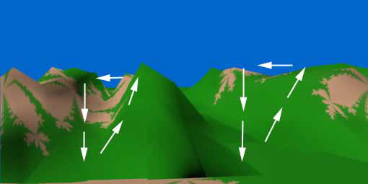

Figura 1.1: Relieve de la superficie terrestre

Durante el día el sol calienta el aire sobre tierra firme más que al aire que está sobre el mar. El aire continental se expande y eleva disminuyendo así la presión sobre el terreno y haciendo que el viento sople desde el mar hacia las costas. La rotación terrestre, la diferencia de temperatura y la presión atmosférica (Fig. 1.2), tienen influencia en la dirección del viento.



**Figura 1.2: Temperatura y presión**

El contenido energético del viento depende de su velocidad. Cerca del suelo la velocidad es baja, pero aumenta rápidamente con la altura. Cuanto más accidentada sea la superficie del terreno, más frenará éste al viento. Sopla con menos velocidad en las depresiones terrestres y en contrapunto con más velocidad sobre las colinas, pero en grandes valles y terrenos montañosos nos encontramos con el efecto túnel que puede proporcionar buenas velocidades de viento. No obstante, el viento sopla con más fuerza sobre el mar que en tierra. Es por esto, que las mejores localizaciones para las turbinas se encuentren en el mar, sobre colinas, cercanas a la costa y con poca vegetación.



**Figura 1.3: Circulación del aire en la Tierra**

Existen muy buenas razones para convertirse en propietario de aerogeneradores. Las turbinas son una de las mejores inversiones del momento, los propietarios obtienen un plus financiero y además contribuyen a proteger la naturaleza contra la polución que se generaría al producir energía por medios convencionales. De usarse una central térmica alimentada con carbón, la producción de un generador de gran tamaño supondría para el medio ambiente su polución con toneladas de dióxido de azufre, compuestos nitrogenados, dióxido de carbono, partículas en suspensión y polvo negro.

Puesto que son las diferencias de temperatura y de presión inducidas en la atmósfera por la absorción de la radiación solar las que ponen en circulación al aire (vientos) fig. 1.3. Se calcula que un 2% de la energía solar recibida por la Tierra se convierte en energía cinéticas de los vientos. La cantidad de energía correspondiente es de unos 30 millones de TWh por año, es decir 500 veces el consumo mundial de energía en 1975. Incluso teniendo en cuenta que sólo el 10 % de esta energía se encuentra disponible cerca del suelo, el potencial sigue siendo considerable; aún así, es difícil concebir en la actualidad la explotación de una parte notable de este potencial. En efecto, sería necesario cubrir las tierras emergidas y las superficies marinas con enormes generadores eólicos.

En estas condiciones, es más razonable estimar que por mucho tiempo las aplicaciones de la energía eólica (fig. 1.4), se limitarán a utilizaciones locales, en regiones aisladas a un nivel de potencia de algunos kW a algunas decenas de kW o bien a un papel de fuente complementaria en la alimentación de las redes eléctricas con niveles de potencia de hasta algunos MW. Las zonas más favorables para la implantación de grandes generadores eólicos son las regiones costeras y las grandes estepas, donde vientos constantes soplan regularmente. Es necesaria una velocidad media del viento superior a 30 km/h ( fuerza 5 en la es cala de Beaufort).

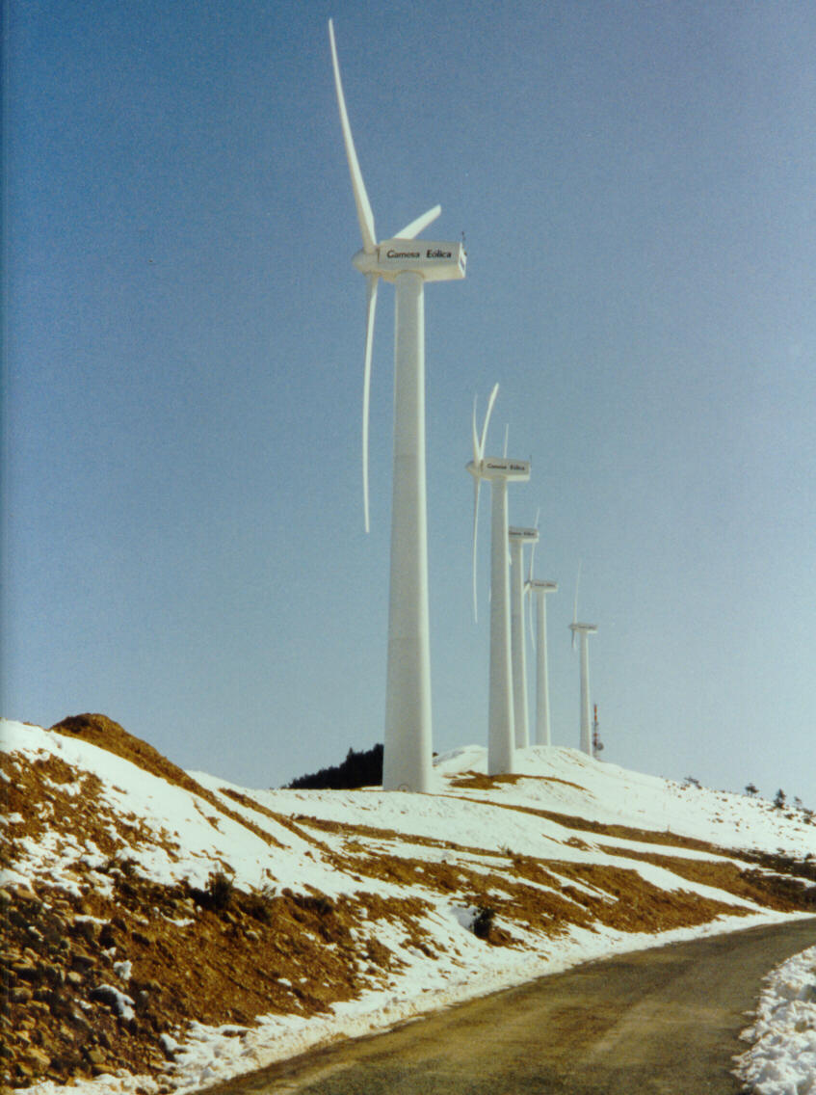

**Figura 1.4: Campo de Generadores Eólicos**

**1.2 Sistemas Eólicos: Aplicaciones y Tecnologías**

**Aplicaciones y Desarrollo.**

Además de emplearse para el riego y moler el grano, los molinos

construidos entre los siglos XV (fig. 1.5) y XIX (fig. 1.6) tenían otras aplicaciones, como el bombeo de agua en tierras bajo el nivel del mar, aserradores de madera, fábricas de papel, prensado de semillas para producir aceite, así como para triturar todo tipo de materiales. En el siglo XIX se llegaron a construir unos 9.000 molinos en Holanda.



**Figura 1.5: Molino del siglo XIX**

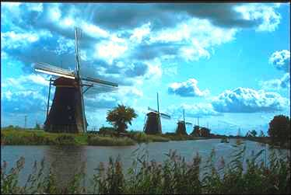

**Figura 1.6: Molinos en Europa**

El avance más importante fue la introducción del abanico de aspas, inventado en 1745, que giraba impulsado por el viento. En 1772 se introdujo el aspa con resortes. Este tipo de aspa consiste en unas cerraduras de madera que se controlan de forma manual o automática, a fin de mantener una velocidad de giro constante en caso de vientos variables. Otros avances importantes han sido los frenos hidráulicos (como en el caso del generador eólico adquirido por la ESPOL) para detener el movimiento de las aspas y la utilización de aspas aerodinámicas en forma de hélice, que incrementan el rendimiento de los molinos con vientos débiles.

El uso de las turbinas de viento para generar electricidad comenzó en Dinamarca a finales del siglo pasado y se ha extendido por todo el mundo. Los molinos para el bombeo de agua se emplearon a gran escala durante el asentamiento en las regiones áridas del oeste de Estados Unidos. Pequeñas turbinas de viento generadoras de electricidad abastecían a numerosas comunidades rurales hasta la década de los años treinta, cuando en Estados Unidos se extendieron las redes eléctricas. También se construyeron grandes turbinas de viento en esta época.

**Turbinas de Viento Modernas**.

Las modernas turbinas de viento se mueven por dos procedimientos: el arrastre, en el que el viento empuja las aspas, y la elevación, en el que las aspas se mueven de un modo parecido a las alas de un avión a través de una corriente de aire. Las turbinas que funcionan por elevación giran a más velocidad y son, por su diseño, más eficaces.

Las turbinas de viento pueden clasificarse en turbinas de eje horizontal, en las que los ejes principales están paralelos al suelo y turbinas de eje vertical, con los ejes perpendiculares al suelo. Las turbinas de ejes horizontales utilizadas para generar electricidad tienen de una a tres aspas, mientras que las empleadas para bombeo pueden tener muchas más.

Entre las máquinas de eje vertical más usuales destacan las Savonius, cuyo nombre proviene de su diseñador, y que se emplean sobre todo para bombeo; y las Darrieus, una máquina de alta velocidad que se asemeja a una batidora de huevos.

* + **Bombeadoras de agua**

Una bombeadora de agua es un molino con un elevado momento de torsión y de baja velocidad, frecuente en las regiones rurales de Estados Unidos. Las bombeadoras de agua se emplean sobre todo para drenar agua del subsuelo. Estas máquinas se valen de una pieza rotatoria, cuyo diámetro suele oscilar entre 2 y 5 m, con varias aspas oblicuas que parten de un eje horizontal. La pieza rotatoria se instala sobre una torre lo bastante alta como para alcanzar el viento. Una larga veleta en forma de timón dirige la rueda hacia el viento. La rueda hace girar los engranajes que activan una bomba de pistón. Cuando los vientos arrecian en exceso, unos mecanismos de seguridad detienen de forma automática la pieza rotatoria para evitar daños en el mecanismo.

* + **Generadores eléctricos**

Los científicos calculan que hasta un 10% de la electricidad mundial se podría obtener de generadores de energía eólica a mediados del siglo XXI. Los generadores de turbina de viento (fig. 1.7), tienen varios componentes. El rotor convierte la fuerza del viento en energía rotatoria del eje, una caja de engranajes aumenta la velocidad y un generador transforma la energía del eje en energía eléctrica. En algunas máquinas de eje horizontal la velocidad de las aspas puede ajustarse y regularse durante su funcionamiento normal, así como cerrarse en caso de viento excesivo. Otras emplean un freno aerodinámico que con vientos fuertes reduce automáticamente la energía producida.

La energía eólica, que no contamina el medio ambiente con gases ni agrava el efecto invernadero, es una valiosa alternativa frente a los combustibles no renovables como el petróleo. Los generadores de turbinas de viento para producción de energía a gran escala y de rendimiento satisfactorio tienen un tamaño mediano (de 15 a 30 metros de diámetro, con una potencia entre 100 y 400 kW). Algunas veces se instalan en filas y se conocen entonces como granjas de viento. En California se encuentran algunas de las mayores granjas de viento del mundo y sus turbinas pueden generar unos 1.120 MW de potencia (una central nuclear puede generar unos 1.100 MW).

El precio de la energía eléctrica producida por ese medio resulta competitivo contra otras muchas formas de generación de energía. En la actualidad Dinamarca obtiene más del 2% de su electricidad de las turbinas de viento, también son empleadas para aumentar el suministro de electricidad a comunidades insulares y en lugares remotos. En Gran Bretaña, uno de los países más ventosos del mundo, los proyectos de turbinas de viento, especialmente en Gales y en el noroeste de Inglaterra, generan una pequeña parte de la electricidad procedente de fuentes de energía renovable. En España se inauguró en el año 1986 un parque eólico de gran potencia en Tenerife, Canarias. Más tarde se hicieron otras instalaciones en La Muela (Zaragoza), en Ampurdán (Gerona), Estaca de Bares (La Coruña) y Tarifa (Cádiz), ésta última dedicada fundamentalmente a la investigación.

Son varios los parques que se han instalado en Europa La energía eólica supone un 6% de la producción de energía primaria en los países de la Unión Europea.

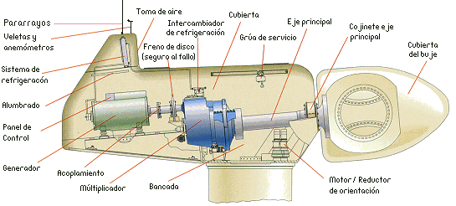

**Figura 1.7**: **Descripción en el interior de un generador eólico**

**Las máquinas modernas comienzan a funcionar cuando el viento alcanza una velocidad de unos 10 km/h (2.78 m/s) Logran su máximo rendimiento con vientos entre 40 y 48 km/h (11.11 m/s y 13.33 m/s). Y dejan de funcionar cuando los vientos alcanzan los 54 km/h (15 m/s).** Los lugares ideales para la instalación de los aerogeneradores son aquellos en los que el promedio anual de la velocidad del viento es de al menos 21 km/h (5.8m/s).

Los aerogeneradores para producción de energía a gran escala se instalan en filas y se conocen como parques eólicos. El precio de la **energía eléctrica producida por ese medio, resulta competitivo con otras muchas formas de generación de energía.**

**Algunos aspectos técnicos de interés.**

**La potencia suministrada por un aerogenerador, depende de la superficie barrida por la hélice y, por tanto, de la longitud de las palas y es independiente del número de palas.**

**La energía que origina el viento es energía cinética, es decir, debida a la masa del aire en movimiento:**

**Ec = 1 / 2 m.v2 (ec. 1)**

**donde m es la masa del aire en kg. y v es la velocidad instantánea del viento (metros / segundo).**

**La masa de esta cantidad de aire es:**

***M = ρ.V* (ec. 2)**

**donde ρ es la densidad del aire 1,25 Kg./m y V el volumen del cilindro barrido.**

**El volumen del cilindro** (fig. 1.8), **es** V = A.L **donde A es la superficie barrida y L la longitud del cilindro, que es un espacio y por tanto es igual a una velocidad (la del viento) por un tiempo (en segundos).**

**L = v . t(ec. 3)**

**Reemplazando en (ec. 1) queda que la energía es igual a:**

***Ec = 1/2ρ.V.v2 = 1/2ρ.A.L.v2 = 1/2ρ.A.v.t.v2 = 1/2ρ.A.v3.t***

**Por tanto la potencia teórica del viento será:**

***P = Ec / t = ½ ρ. A. v3* (ec. 4)**

**Si el área barrida transversalmente por el viento es circular, como ocurre en todas las máquinas eólicas de eje horizontal, entonces:**

***A = p .D2 / 4* (ec. 5)**

**siendo D el diámetro, por lo que la potencia disponible será:**

***P = p/8ρ.D2..v3* (ec. 6)**

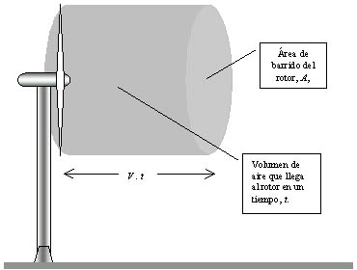

### Figura 1.8: Volúmen de aire que llega al rotor

**1.3 Fuerza del Viento**

Los vientos son básicamente el resultado de diferencias de temperatura en la atmósfera y la influencia de las características superficiales del Planeta . Los vientos que son significativos para su aprovechamiento energético son divididos en dos categorías vientos planetarios y vientos locales.

**Par y potencia característicos.**

La potencia (W), el torque (Nm) , y la velocidad angular (Rad/seg) están relacionado por la ecuación:

P = Q*N (7)

Para una dimensión determinada del rotor, la potencia según la ecuación anterior puede obtenerse empleándose criterios distintos. Por ejemplo el producir un par alto con baja velocidad angular, y el otro producir un par bajo con alta velocidad angular . El accionamiento de una bomba centrifuga o generador eléctrico exigirá emplear el segundo criterio.

Para poder comparar la efectividad de los rotores introducimos el coeficiente Cp coeficiente de potencia

Ecuación :

 (8)

Se puede decir que la relación entre la potencia en el eje del rotor y la potencia de la corriente V llamada Relación de velocidades en el extremo del alabe.

Para calcular las fuerzas de sustentación y resistencia de una placa se emplean las siguientes ecuaciones :

 Fuerza de sustentación (9)

 Fuerza de resistencia (10)

Donde:

: Densidad del aire (Kg/m3)

A: Área del álabe (m2)

V: Velocidad de la corriente del aire (m/seg.)

CL: Coeficiente de sustentación

CD: Coeficiente de resistencia

* 1. **Ubicación del Generador Eólico.**

El generador esta ubicado en la CENAE (Centro de Capacitación)

Este lugar fue escogido por el CICYT ya que antes existía en el mismo lugar una estación metereologica con el propósito de reactivar este lugar y por estar cerca de las instalaciones del CENAE el CYCIT procedió a la instalación del generador en dicho sector, pero no se hizo un estudio para conocer si las condiciones eólicas eran favorables.

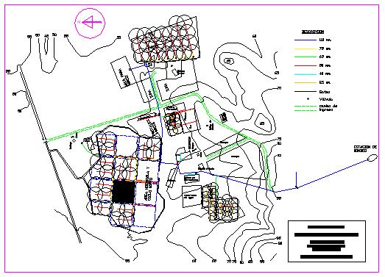

### Figura 1.9: Ubicación del CENAE

CAPÍTULO 2

**2. FUNCIONAMIENTO DE UN GENERADOR EÓLICO Y DESCRIPCIÓN DEL GENERADOR UTILIZADO**

**2.1 Componentes mecánicos principales del molino de viento existente en la ESPOL**

El generador experimental de la ESPOL consta de 2 aspas de 2.3 m de diámetro, cada una pesa 1322 gramos y están fabricadas de fibra de carbono. Cuenta con un generador con bobinado trifásico que utiliza un núcleo de imán permanente. Este núcleo es hecho de un material con una susceptibilidad magnética llamado Neodimio.

Posee coleta y alerón para orientación del generador en la dirección del viento predominante.

Las aspas comunican el movimiento directamente al rotor donde se encuentra el bobinado trifásico, no al núcleo imantado.

La torre sobre la que está colocado tiene 9 m de altura y en la parte superior hay una canastilla que sirve de protección para las personas que suban a darle mantenimiento al equipo. En la canastilla existe un sistema de manivela que permite hacer subir y bajar el generador eólico desde el nivel de la canastilla hasta 3 m de altura sobre la canastilla, utilizando dos poleas y un cable de acero.

* 1. **Funcionamiento del molino de viento**

El generador empieza a funcionar a una velocidad de 3.5 m/s que rompe la inercia del sistema, una vez que se arranca se mantiene girando así la velocidad del viento disminuya hasta 1 m/s menos de eso comienza a detenerse. Luego, para volver a girar necesita otra vez 3.5 m/s. A medida que se va incrementado la velocidad, se va incrementando la potencia que corresponde a la variación con el cubo de la velocidad. Y al llegar a 12 m/s alcanza su potencia nominal, esto es 1500 w.

Cuando el sistema supera esta velocidad, empieza a calentarse y se degrada la curva de potencia, al llegar a 15 m/s el sistema se frena automáticamente. A los 15 m/s las aspas comienzan a ponerse en posición paralela al viento y el generador se inclina, la cola y el alerón bajan su posición y al mismo tiempo la parte del generador que está en contacto con las aspas se eleva, al estar las aspas en posición paralela el viento su velocidad empieza a disminuir y se coloca en posición original. Este proceso se repite mientras existan velocidades iguales o mayores a 15 m/s.

El generador produce voltaje trifásico que es transmitido por 3 cables que van dentro de un tubo, descienden por la torre y llegan hasta el rectificador trifásico del cual salen 24V DC que sirven para cargar dos baterías de 12V colocadas en serie. Las baterías dan servicio a 4 focos de DC de 40 W cada uno, que alumbran la caseta de la estación experimental.

* 1. **Descripción del alternador**

La parte de generación se centra en el alternador. El núcleo es de Neodimio, un material de muy alta susceptibilidad magnética que produce un campo magnético a su alrededor de manera natural, esto lo hace diferente de los alternadores que se utilizan en los automóviles los cuales utilizan un electroimán. La diferencia radica en que el electroimán utiliza energía eléctrica. En cambio el Neodimio al ser un imán permanente no utiliza energía eléctrica, sino que utiliza su propia energía contendida dentro de su campo magnético natural para directamente empezar a generar energía eléctrica.

Las aspas al girar comunican el movimiento a la estructura metálica que rodea al núcleo de imán. En esta estructura están las tres bobinas que giran alrededor del núcleo, cortan las líneas de flujo magnético y producen una variación de flujo respecto a la variación de tiempo y generan un voltaje alterno en cada una de las bobinas. Como son tres se genera un voltaje trifásico que luego pasa al rectificador que lo convierte en voltaje DC.

* 1. **Sistema de generación Trifásico y Rectificación**

Observando la figura 2.1 se nota que se generan dos tipos de voltajes desfasados entre sí 90o cuyas formas de onda podemos ver en la figura 2.2.



## Figura 2.1: Generador con un solo imán y cuatro bobinas en el cual se genera voltaje Bifásico

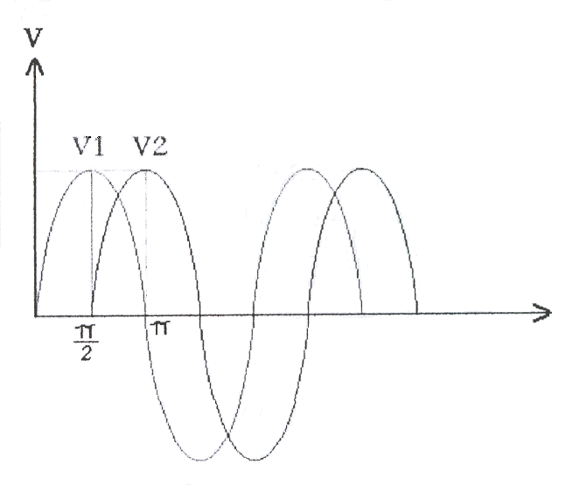

**Figura 2.2: Curvas de los voltajes generados en la Estructura de la figura 2.1.**

Por el mismo principio se puede obtener un voltaje trifásico desfasado 120° cada uno, con el generador de la figura 2.3.



## Figura 2.3: Generador con un solo imán y seis bobinas en el cual se genera voltaje Trifásico

El voltaje que se obtiene de este generador trifásico es de tres ondas sinusoidales desplazadas 120° como se muestra en la figura 2.4b. Estos voltajes se los hace pasar por tres puentes de diodos, como se aprecia en la figura 2.4a para obtener un voltaje regulado en la carga, el voltaje resultante se muestra en la figura 2.4c.

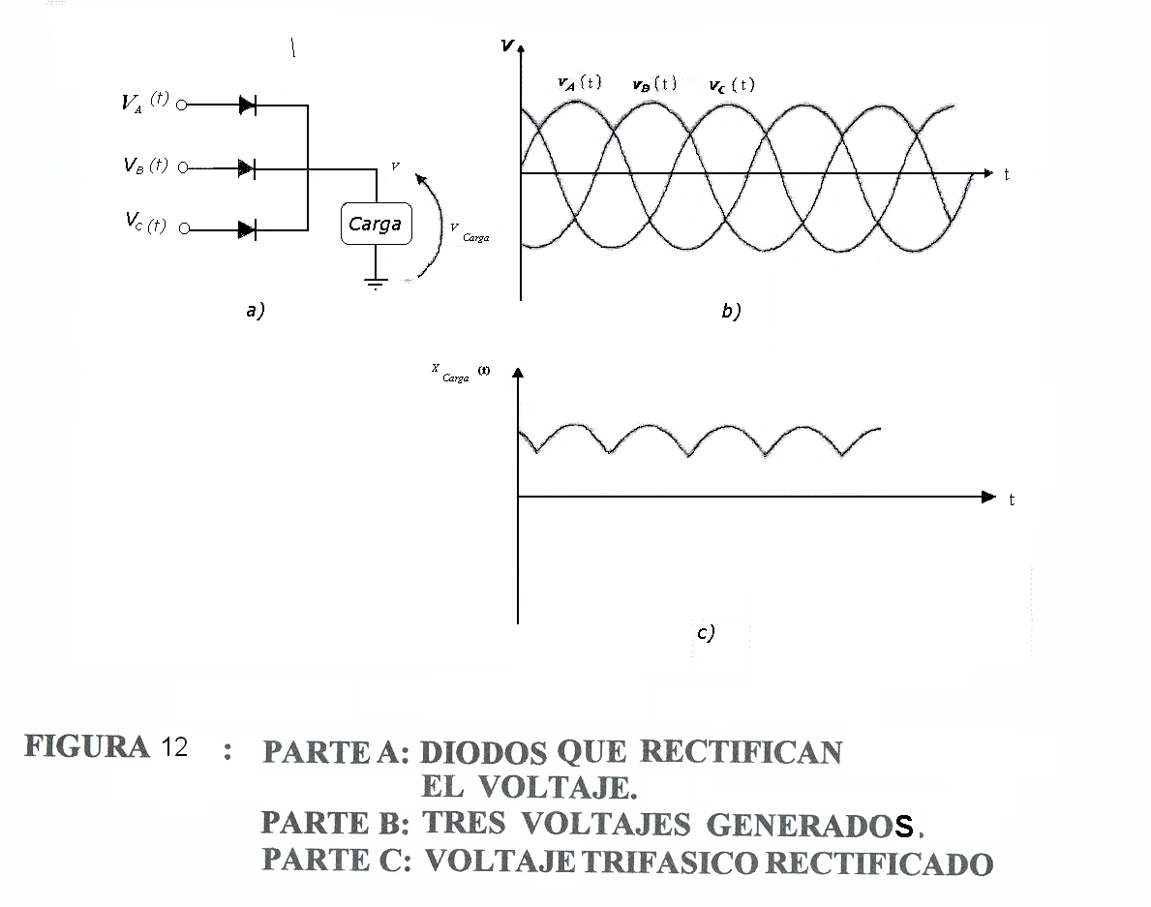

**Figura 2.4: Regulación de carga:**

1. **Puentes de diodos**
2. **Voltajes generados**
3. **Voltaje regulado**

Se ve ahora un concepto necesario para poder entender lo que sigue hablar sobre éste tema que es importante para dar servicio continuo a una determinada carga pero no consta en la estación experimental.

Si se tiene un pedazo de hierro dulce y se lo enrolla un alambre al que se aplica un voltaje V, aparecerá corriente que producirá un campo magnético en el hierro dulce y lo hará funcionar como un imán, el cual se llama electroimán. Este flujo magnético φ existirá mientras exista la corriente I, como se puede ver en la figura 2.5.

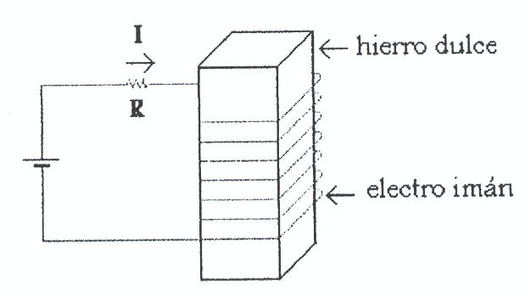

**Figura 2.5: Electroimán.**

Este flujo magnético se incrementará hasta cierto valor y luego se saturará como lo muestra la figura 2.6.

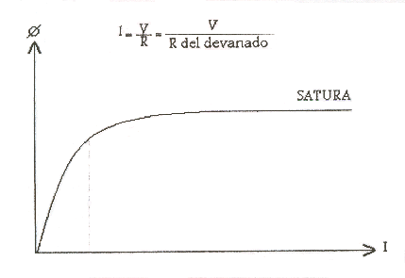

**Figura 2.6: Variación del flujo magnético contra la corriente que lo genera.**

En la figura 2.7 se ve el gráfico de un generador con sus polos Norte y Sur, sus escobillas y la fuente que genera la corriente I para que se forme un electroimán.

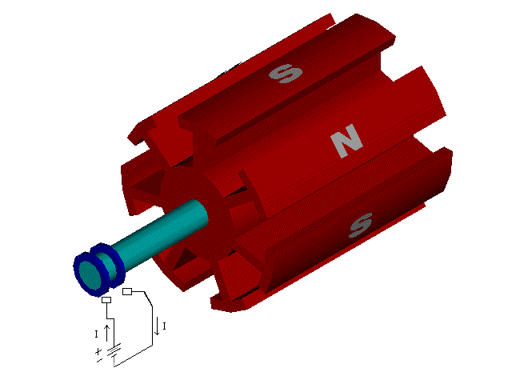

**Figura 2.7: Generador Trifásico con electroimán.**

Cada una de las bobinas llamadas en este caso A, B y C están conectadas a un puente de diodos rectificadores. En paralelo con los diodos rectificadores se coloca la batería que es la que proporciona la corriente eléctrica para el electroimán interno del generador. Después de la batería está el regulador de carga que es el que se encarga de enviar mayor o menor corriente al electroimán interno para mantener un voltaje de salida constante, el cual puede ser de 12 ó 24 V.

De esta manera si la batería esta con un voltaje bajo, el generador envía más corriente y si está subiendo el voltaje, disminuye la corriente.

El voltaje del generador dependerá del número de revoluciones y de la corriente del electroimán.

**2.5 Sistema de inversión de 24 DC V a 110 V AC**

**Etapa de inversión**

**Figura 2.8: Esquema del generador ubicado en el CENAE.**

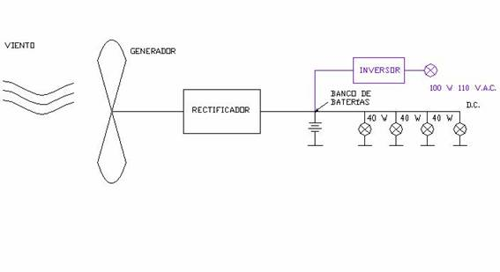

Esta etapa debe existir para dar servicio permanente a cierta carga pero no está instalada en la estación.

Tenemos el rectificador (fig. 2.9), un banco de baterías de 12 voltios de corriente directa y lo que se necesitan son 110 voltios de corriente alterna para poder utilizarla para consumo residencial. Así se debe convertir la energía proveniente del generador eólico, que está almacenada en el banco de baterías, en energía eléctrica de tipo alterno y de 110 voltios para que sea útil, puesto que todos los equipos trabajan con 110 voltios AC. El circuito inversor que está a la salida del banco de baterías, permite convertir los voltajes DC en voltajes AC y consta de tres partes: una de oscilación, otra de amplificación de corriente y la última de elevación de voltaje.

Etapa de oscilación

El circuito integrado realiza esta etapa, el cual esta polarizado por la misma batería de 12 voltios. Este circuito integrado genera en sus terminales dos ondas. La primera onda es un tren de pulsos y la segunda onda es el mismo tren de pulsos pero invertido. La frecuencia es de 60 hertz y se lo calibra con un potenciómetro de presión.

**Etapa de Amplificación de Corriente.**

La onda generada en una de sus terminales pasa a una etapa de amplificación de corriente formada por tres transistores en configuración Darlington. La segunda onda pasa de manera similar a otra etapa de amplificación de corriente. Ambas etapas conducen solamente durante media onda, pero al trabajar simultáneamente el resultado es una onda completa a la salida del circuito o sea que se suma ambas ondas el hecho que una etapa conduzca o no conduzca se debe a que las ondas (trenes de pulso) generan voltajes bajos a un cierto nivel de voltaje, que es el que polariza al integrado que realiza la oscilación y que está conectado a la base del primer transistor de la configuración Darlington, por lo tanto en un momento la polariza y en otro no.

La ventaja de un oscilador con una salida positiva y otra negativa es que permite la conducción de corriente durante todo el tiempo ya que en la mitad de la onda conduce la una etapa y en la otra mitad conduce la otra etapa. Esta onda oscilante pasa por un transformador. Los colectores de los transistores de la etapa de amplificación se encuentran polarizados por la batería de 12 voltios a través una bobina, la cual se hace tomando un transformador con tap central y polarizando los 12 voltios en el tap central y cada línea polarizada a los colectores de cada una de las etapas de amplificación. En el primario del transformador debido al enlace de flujo y al relación de vueltas se genera los 100 voltios pico y finalmente se coloca un auto transformador en cascada para aumentar a 115 voltios pico.

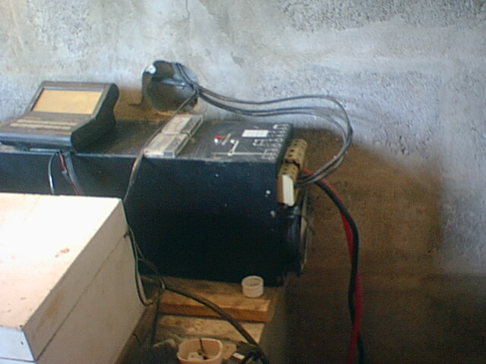

**Figura 2.9: Rectificador.**

**2.6 Cómo se genera la electricidad alterna**

Fuerza Electromotriz Inducida

Con el imán permanente se presentarán en él unas líneas de flujo que tienen dirección Norte–Sur. El vector  se llama vector de inducción magnética y como vemos es entrante en el plano. La barra metálica que se mueve en el interior del campo magnético posee electrones que se ven sujetos a una fuerza F, cuya dirección se obtiene a través de la “regla de la mano derecha”, la cual nos dice que los dedos apuntan al campo B, el pulgar en la dirección del movimiento y el sentido hacia donde se doblan los dedos nos da, la dirección de la fuerza F como lo muestra la figura 2.10.

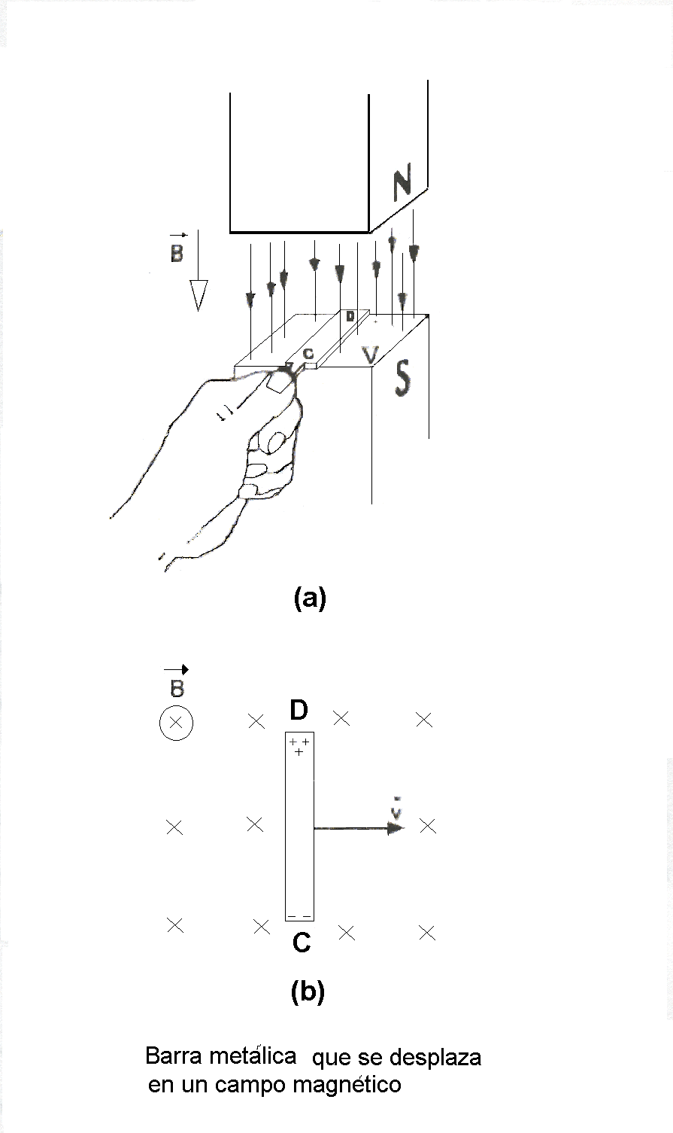

Figura 2.10: Barra metálica en un campo magnético.



Figura 2.11: Regla de la mano derecha.

Esta fuerza empuja las cargas positivas hacia arriba, o lo que es lo mismo, los electrones hacia debajo de la barra, produciendo la corriente eléctrica en sentido de C a D en la barra deslizante. Esta es la corriente inducida.

Si de alguna forma hacemos que ahora la barra se mueva en sentido contrario, la fuerza será en sentido contrario la corriente de igual manera.

Si movemos alternadamente la barra de izquierda a derecha obtendremos una corriente unas veces en un sentido y otras veces en sentido contrario, esto es lo que se le llama una corriente alterna.

Esto lo podemos visualizar mejor observando la figura 2.12.

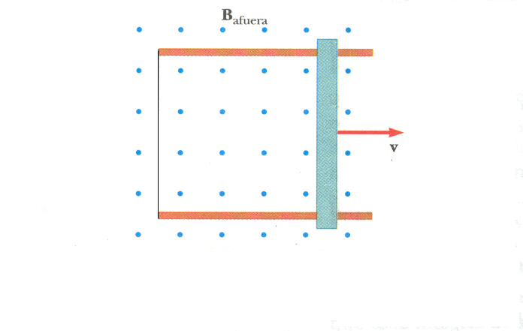

Figura 2.12: Campo magnético.

Volviendo al imán de la figura 2.13, las líneas van de norte a sur y a la cantidad de líneas que atraviesan una superficie se la denomina flujo

Magnético y se la representa con la letra φ. El flujo magnético se lo representa así :

φ = B . A (ec. 11)

se puede tener una idea de esto observando la figura 2.13.

# B

**i**

# B

**Figura 2.13: Flujo magnético**

Como se puede observar el flujo a través de A Figura 2.14 (a) es mayor que el flujo a través de la de (b). La ecuación de flujo magnético se puede escribir así:

φ = A. B Cosθ (ec. 12)

Siendo θ el ángulo entre el área A y el vector B.

A medida que varía el ángulo entre estos dos vectores, el flujo también variará como lo muestra la figura 2.14.

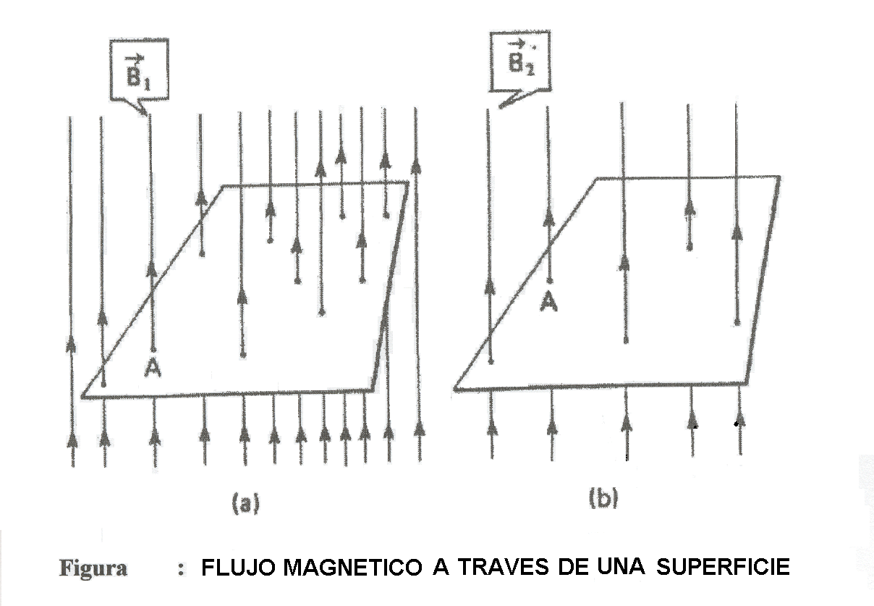

**Figura 2.14: Flujo magnético a traves de una superficie:**

**(a)**

**(b)**

En la figura 2.15 (a) todas las líneas atraviesan la superficie, en (b) sólo unas cuantas lo hacen y en la (c) ninguna lo hace.

Estos conceptos básicos son importantes para poder entender una de las leyes más importantes de la electricidad, la ley de Faraday.

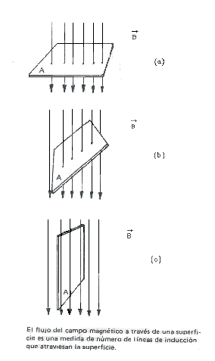

**Figura 2.15: Campo magnético a través de una superficie en movimiento.**

Esta ley dice: “Siempre que un flujo magnético variable en el tiempo atraviesa un circuito, se induce una fuerza electromotriz en éste cuya magnitud es directamente proporcional a la intensidad de cambio de flujo magnético con respecto al tiempo”.

Explicado en otra forma, siempre que el flujo magnético cambie, en el tiempo, se producirá un voltaje inducido llamado fuerza electromotriz (fem).

El flujo magnético φ puede variar respecto al tiempo variando el área del circuito, el ángulo θ que existe entre el vector del área y vector inducción magnética o la inducción magnética misma. Cualquier manera es valida y se obtendrá una fem.

La Expresión de la ley de Faraday es:

 (ec. 13)

Donde:

φ = φmax. Estático

φ = φn [ Cosωt]



ε =φn.ω.Senωt (ec.14)



Si generalizamos para n espiras, tenemos:



ε =N.φn.ω.Senωt



El signo negativo en la expresión de E lo explica la ley de Lens que se refiere a los aspectos físicos de la ley de Faraday . Su enunciado es el siguiente :

“Las corrientes inducidas fluyen de manera que sus propios efectos magnéticos se oponen al cambio en el flujo que los creó inicialmente”.

Con la figura se pude entender mejor.

El Campo primario B va hacia la derecha; pero el campo generado por I por la ley de la mano derecha va hacia la izquierda.

Este es el principio que se utiliza para los generadores de corriente alterna, ya sea eólicos, hidráulicos, o a combustibles, etc. Veamos la figura para comprenderlo mejor. Colocamos un imán permanente dentro de una estructura de hierro cerrado para que viaje el flujo magnético. En dos extremos de la misma estructura colocamos un cierto número de espiras, la misma cantidad a cada lado, y luego por algún medio externo hacemos girar el imán, de esta manera la cantidad de líneas de flujo que atraviesan las espiras irán variando y aparecerá la fem. La aparición de las corrientes dependerá si se cierra el circuito o no. En cada bobina se produce un voltaje, al de la primera le llamamos Vab y al segundo Ved, unimos una terminal de la una bobina con la terminal de la segunda bobina de manera que obtengamos a la salida un voltaje que sea la suma de ambos. A este voltaje se le llama Vac.

Al hacer el análisis de la ecuación de Faraday se pude observar que si se aumenta la frecuencia aumentará el voltaje pico inducido.

Al girar una vuelta de 360o cada bobina ve que el polo norte ha pasado 2 veces frente a ella, por lo tanto, respecto a la estructura anterior luce como que la velocidad es doble. Por este motivo la frecuencia f se ha duplicado.

Esto se puede expandir para estructuras imantadas con varios polos norte y varios polos sur para poder ir variando la frecuencia.

**2.7 Estructura del Soporte**

En la mayoría de los aerogeneradores modernos se utilizan torres tubulares para el caso del generador ubicado en el CENAE la torre esta construida con perfiles de acero por cuanto es menos costosa que la tubular y requiere menos material que la tubular.

La torre tiene 9 m de altura y esta construida con ángulos de acero al carbono ASTM A36 de 6 m de largo.

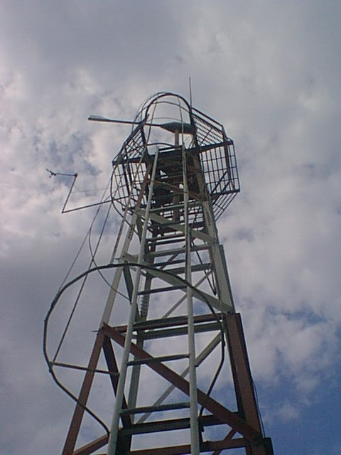

En lugar donde está la torre colocaron 4 pilotes a 1 m de distancia cada uno para que sean las bases que soporten la estructura de la torre además se colocaron placas de acero de 150 mm por lado y 5 mm de grosor, a los pernos que la sujetan a los pilotes se le soldó varillas de hierro de 1 m de largo para darle mayor estabilidad.

**Figura 2.16: Foto de la torre.**

La torre es de tipo auto-soportable de 4 soportes con 1 metro de distancia. En la parte superior se ha construido una canastilla de 0.80 m de altura para seguridad de las personas que den mantenimiento al equipo existe también un sistema de manivela que permite, a través de un sistema de polea colocada en la parte superior de la torre y debajo de la canastilla con esto permite subir y bajar el aerogenerador hasta una distancia que permita trabajar en el mantenimiento del equipo y luego llevarlo a su posición original.

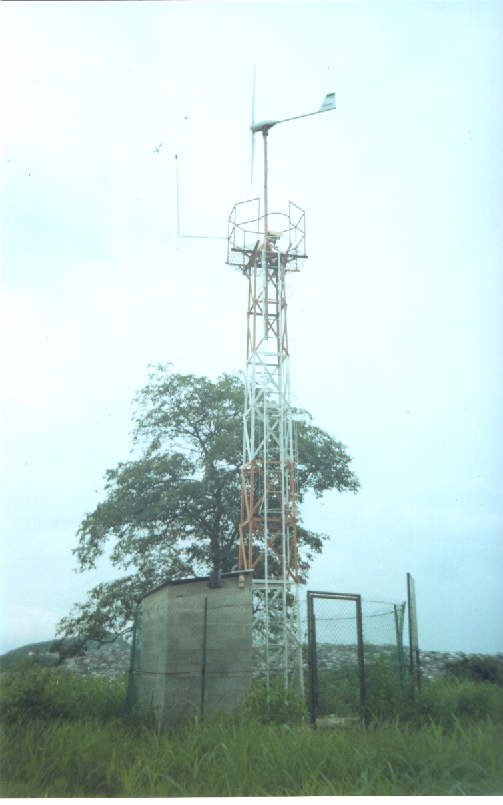

**Figura 2.17: Generador eólico ubicado en el CENAE.**

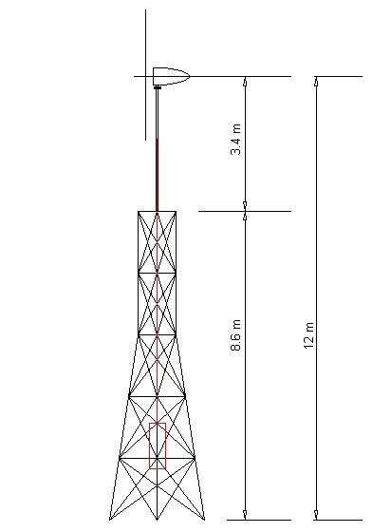

**Figura 2.18: Estructura de la torre con sus dimensiones.**

CAPÍTULO 3

**3. OPERACIÓN Y RENDIMIENTO DEL GENERADOR EOLICO**

**3.1 Generación de las curvas de viento en el CENAE**

Aquí se muestran las curvas del comportamiento del viento en varios meses, éstas son generadas por el software “Wheatherlink” y vienen dadas en términos de velocidad vs. horas, día, mes, año. En la figura 3.1 se muestra un gráfico de velocidades del viento tomado el 1 de diciembre del 2002 y en la figura 3.2 en todo el mes de Diciembre.

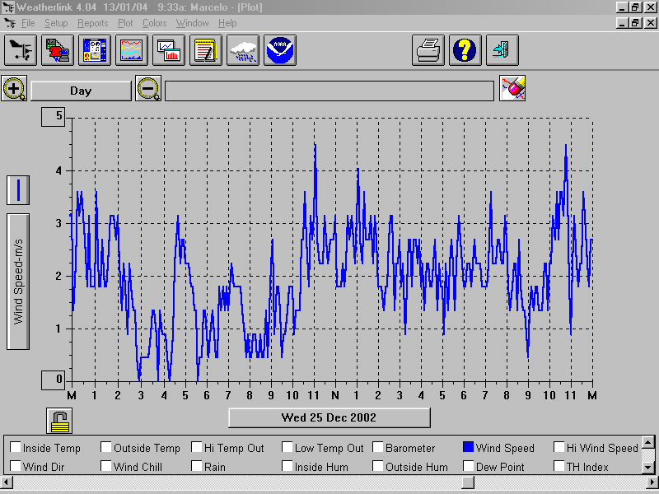

**Figura 3.1: comportamiento de la velocidad del viento en un día.**

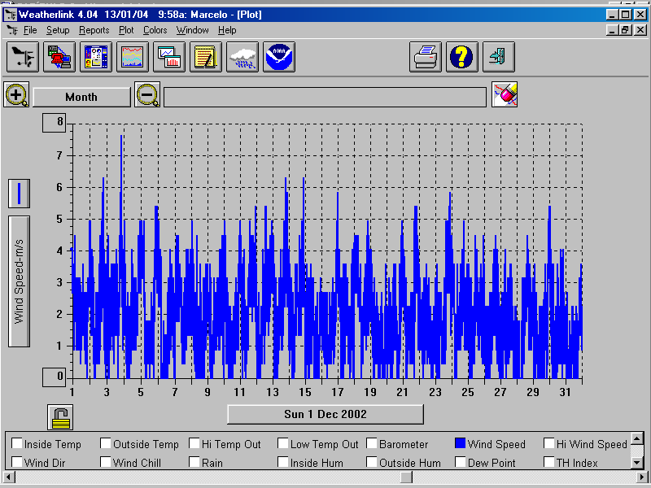

**Figura 3.2: comportamiento de la velocidad del viento en un mes.**

También se grafican otras curvas como las de temperatura, presión, lluvia. La figura 3.3 muestra un gráfico con los datos de presión, temperatura y lluvia para el mes de Diciembre.

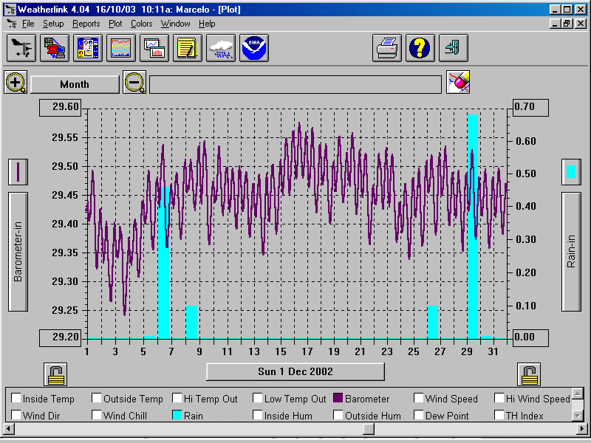

**Figura 3.3: Gráfico de presión, temperatura y lluvia para el mes de Diciembre.**

Estas curvas están tomadas cada hora. Estos datos son guardados en una caja electrónica llamada consola la misma que se conecta a una computadora para poder bajar los datos. También se los puede bajar conectándolo a un teléfono.

**3.2 Determinar el rendimiento real del generador**

TABLA 1

|  |  |  |  |  |  |  |  |
| --- | --- | --- | --- | --- | --- | --- | --- |
| Fecha | Voltaje de la Batería B1 (V) | Voltaje de la Batería B2 (V) | Corriente  A | Tiempo  H | Energía  Batería 1  W.H. | Energía  Batería 2  W.H. | Energía  Total  W.H. |
| 05/11/02 | 12,36 | 12,40 | 6,78 | 5,0 | 419,00 | 420,36 | 839,36 |
| 06/11/02 | 12,42 | 12,41 | 6,59 | 5,0 | 409,24 | 408,91 | 818,15 |
| 07/11/02 | 12,24 | 12,22 | 6,56 | 5,8 | 465,71 | 464,95 | 930,65 |
| 08/11/02 | 12,26 | 12,24 | 6,58 | 5,5 | 443,69 | 442,96 | 886,65 |
| 18/11/02 | 12,23 | 12,19 | 6,61 | 6,5 | 525,46 | 523,74 | 1049,21 |
| 20/11/02 | 12,05 | 11,98 | 6,58 | 4,0 | 317,15 | 315,31 | 632,47 |
| 25/11/02 | 12,39 | 12,33 | 6,65 | 7,0 | 576,75 | 573,96 | 1150,72 |
| 26/11/02 | 12,19 | 12,12 | 6,58 | 5,0 | 401,05 | 398,74 | 799,80 |
| 27/11/02 | 12,01 | 11,90 | 6,50 | 1,0 | 78,06 | 77,35 | 155,42 |
| 29/11/02 | 12,07 | 11,98 | 6,53 | 3,0 | 236,45 | 234,69 | 471,14 |
| 02/12/02 | 12,26 | 12,20 | 6,58 | 7,0 | 564,70 | 561,93 | 1126,63 |
| 04/12/02 | 12,22 | 12,13 | 6,58 | 3,0 | 241,22 | 239,45 | 480,67 |

Cuadro de la energía almacenada en las baterías

Se determina el voltaje inicial y luego se toma el tiempo en que se descarga la batería para un cierto tiempo. Esto se muestra la tabla 1, en este caso se tomaba desde 10:00 hasta 15:00 horas.

Ya con estos valores obtenidos se multiplica el voltaje, la corriente y el tiempo así:

E = V * I * H (ec. 15)

y se obtiene el valor de la energía consumida por la carga de prueba del generador, en este caso por los 4 focos de 40 W.

Se puede notar que en un promedio de 5 horas la batería está descargada.

**Análisis estadístico del comportamiento de la velocidad del viento.**

Dentro de las consideraciones que se van ha proponer está el análisis de la estadística descriptiva con los datos de la muestra tomada donde estudiamos lo que ocurre en el comportamiento del viento registrado por el anemómetro.

Del análisis de dichos datos vamos ha determinar específicamente si el viento genera suficiente energía para poder justificar el uso del generador.

Para dicho análisis vamos ha utilizar herramientas de uso estadístico para tener una mejor comprensión del comportamiento del viento. Estas herramientas son de uso frecuente en este tipo de análisis por la fidelidad que presentan en dichos menesteres. Herramientas estadísticas tales como la media de los meses, su varianza, y demás otras como el análisis de las medias en pruebas de hipótesis.

Por ejemplo se buscó la media para ver la tendencia de cada uno de los meses, es decir el promedio de velocidad que presentan los datos en la muestra de cada mes, en el caso de la varianza como medida de dispersión nos va ha servir para ver como varían los datos de cada mes muestreado por el anemómetro.

Este estudio se hará desde el mes de Enero hasta el mes de Diciembre con la ayuda de las herramientas antes mencionadas.

Estadística descriptiva del mes de Enero:

|  |  |
| --- | --- |
| Media | 0,908122666 |
| Mediana | 0,7 |
| Moda | 0 |
| desviación estándar | 0,908516566 |
| Varianza | 0,82540235 |
| Rango | 0,995 |
| Mínimo | 0,0 |
| Máximo | 6,5 |

En el mes de Enero vemos que el viento medido genera una media de 0.908122 m/s dicha **MEDIA** representa de manera fidedigna la velocidad en promedio en todo el mes de Enero, otra medida de dispersión que interesa es la mediana que en este mes nos señala 0.7 m/s.

La **MEDIANA** es una medida de tendencia central que nos da el valor medio de los datos ordenados de menor a mayor y nos sirve por que junto ha la media nos proporciona una idea clara no solo del valor promedio sino también del valor central de los datos que tenemos, es por eso que al darnos cuenta que al ser valores tan cercanos tenemos que la media se aproxima a la mediana.

La **VARIANZA** que es una medida de dispersión nos da ha conocer el promedio de las distancia de los datos con respecto a la media, este parámetro estadístico sirve de importancia para observar de una manera general para este mes cómo varían los datos con respecto a un valor promedio como la MEDIA.

La **DESVIACIÓN ESTÁNDAR** que es una medida de dispersión que nos da a conocer en términos de la muestra que tan disperso están los datos unos de otros, este parámetro estadístico nos favorece el saber como varia la magnitud del viento en este y los otros meses.

En lo que respecta a la varianza este parámetro de dispersión muestra como varían las medidas con respecto a la media mientras que la dispersión estándar informa en términos de la muestra como varían entre ellos.

Para este mes de enero vemos que la velocidad que más se repite es la velocidad de 0 m/s, por ser esta la velocidad que más la dentro de la muestra que tomamos la registramos con el parámetro estadístico de moda es decir que es el valor que más presencia tiene en la muestra, esta moda nos revela que este mes la velocidad mas popular en este mes es la velocidad de 0 m/s.



**Figura 3.4: Histograma de frecuencias del mes de Enero**

En el histograma se ve un mínimo y un máximo, este mínimo y máximo de 0 m/s y 6.5 m/s respectivamente nos habla de la magnitud de la muestra. Se ve además que la mayor agrupación de datos están en el intervalo de 0 m/s a 1.3 m/s (70%).

Mientras que gradualmente se observa que dentro de las observaciones del grupo de 1.3 m/s a 2.6 m/s sólo se agrupan el 20% de las observaciones. Dentro del grupo anteriormente mencionado se ve que la moda es justificada por el hecho de que en este grupo la mayoría de las observaciones son cero y esa es la velocidad que predomina en este intervalo que agrupa el 70% de las observaciones.

Estadística descriptiva del mes de Febrero:

|  |  |
| --- | --- |
| Media | 0,720238095 |
| Mediana | 0,6 |
| Moda | 0 |
| desviación estándar | 0,784371146 |
| Varianza | 0,615238095 |
| Rango | 0,994 |
| Mínimo | 0 |
| Máximo | 4,4 |

En el mes de febrero notamos que el viento en promedio es de 0.720238 m/s lo que señala un promedio bajo; similar situación señala la mediana con un valor de 0.6 m/s lo que corrobora lo dicho anteriormente puesto que la media y la media son medidas de tendencia central. La **MEDIA** de este mes que viene ha representar el promedio del viento en este mes tiene una relación con la mediana ya que se aproximan una con la otra, y su diferencia radica en que la MEDIA nos da el valor promedio de los datos agrupados mientras que la MEDIANA nos da un valor medio de los datos pero ya ordenados y la cercanía de estos dos valores nos da ha conocer que los datos están distribuidos uniformemente es decir que no tienen valores aberrantes que hayan perjudicado la observación de ahí su importancia para un estudio de datos el tener en consideración estos dos estadísticos.

También tenemos la **MODA** que es un método estadístico que nos revela el dato con mas frecuencia dentro de la muestra.

Se ve también que el dato que mas se repite, es decir la moda es el cero esto nos habla de que en repetidas ocasiones el dato el anemómetro no tuvo actividad, dicha moda nos presenta el dato que mas frecuencia ha tenido.

Se observa que en lo que respecta a las medidas de dispersión que son la varianza y la media se percata que la desviación estándar y la varianza son 0.784 m/s y 0.615 m/s, la varianza dice que los datos están variando con respecto a la media en 0.784 m/s, mientras que la desviación estándar esta señalando que los datos están variando o que hay una diferencia promedio entre ellos de 0.784 m/s; dicha desviación estándar esta en términos de la muestra en decir que lo que brinda la desviación estándar es un medida buena de dispersión, obtenida por el anemómetro.



**Figura 3.5 Histograma de frecuencias del mes de Febrero**

En el mes de Febrero ocurre una mayor incidencia de las observaciones del primer tramo, es decir en las velocidades de 0 m/s a 1 m/s; dicho tramo abarca un 70% de la observaciones dentro de la muestra de este mes, ahora en el segundo tramo de observaciones son aún menores que en el primero estas velocidades de 1 m/s a 2 m/s no abarcan ni el 20% de las observaciones en este mes.

En lo referente a este tramo vemos que una observación importante es el hecho de que como la moda es 0 m/s, el anemómetro no tuvo actividad en la mayoría de las veces en que hubo una medición.

Se ve en este mes que la mayoría de las observaciones del histograma sólo se encuentran en los dos primeros grupos y se tiene una moda de 0 m/s.

Además se tiene un máximo y un mínimo de 0 m/s a 4.4 m/s respectivamente que son las velocidades límites dentro de la muestra y un rango donde se muestra la ocurrencia en porcentaje de la velocidad predominante de 0 m/s.

Estadística descriptiva del mes de Marzo:

|  |  |
| --- | --- |
| Media | 0,80551075 |
| Mediana | 0,6 |
| Moda | 0 |
| Desviación estándar | 0,77253407 |
| Varianza | 0,59680888 |
| Rango | 0,934 |
| Mínimo | 0,0 |
| Máximo | 4,0 |

En lo referente a este mes se ve que el comportamiento del viento fue de 0.8055 m/s y la mediana dista de la media en 0.6 m/s lo que señala que hubo un aumento de la velocidad en promedio por lapsos y consecuentemente con similares bajas de velocidad en su magnitud.

También se ve que la moda indica que el dato que mas se repite es la velocidad de 0 m/s lo que corrobora el hecho que la media se mantenga baja. La desviación estándar y la varianza en este mes son 0.7725 m/s y 0.5968 m/s respectivamente: señalando que las fluctuaciones de los datos o variabilidad de los velocidades no superan el 0.8 m/s.

La desviación estándar y la varianza como medidas de dispersión, las mismas que ayudan ha ver como varían los datos unos de otros, en el caso de la varianza se ve como este parámetro estadístico dice que los datos varían de la media en 0.5968 m/s, además que la desviación estándar en cambio es la variación de los datos entre si y dicha variación entre si es de 0.7725 m/s, como se ve estas medida esta en términos de la muestra.

La moda que se muestra habla del hecho de que el dato de la velocidad que mas se muestra es la velocidad de 0 m/s, dicha moda es el dato que mas se repite, y se ve que en mayoría el anemómetro estuvo inactivo.



**Figura 3.6 Histograma de frecuencias del mes de Marzo**

Para el mes de Marzo ocurre que se tiene una agrupación en el tramo de 0 m/s a 1 m/s con un porcentaje de 70% de la agrupaciones es decir que la mayoría de las observaciones no superan el 75% de las observaciones que hay en el mes muestreado, para el segundo tramo se tiene que hay velocidades entre 1m/s y 2 m/s con un porcentaje del 20% de toda la población de datos.

Para el tramo de las velocidades de 3 m/s y 4 m/s se ve que son escasas, ya que en el histograma hay muy poco porcentaje, esto se ve por que en los tramos de 2 m/s hasta 6 m/s no suman ni el 20% de las observaciones.

En lo referente al primer grupo de datos que se analizo se ve por que la moda tiene el valor que tiene. La moda tiene un valor de 0 m/s, esto se ve reflejado en el histograma donde la mayor agrupación de datos esta en el tramo de 0 m/s a 1 m/s y de manera consecuente se ve que este grupo de datos abarca el 70 % de todas las observaciones es decir que es donde están los datos con mas frecuencia, ese es el caso de la moda.

Como la moda es 0 m/s se asume que el anemómetro en la mayoría de este mes muestreado no ha tenido actividad, por lo tanto la media también se ve justificada al tomar un valor tan bajo, como el que tiene.

Estadística descriptiva del mes de Abril:

|  |  |
| --- | --- |
| Media | 0,878333333 |
| Mediana | 0,7 |
| Moda | 0 |
| Desviación estándar | 0,823035867 |
| Varianza | 0,677388039 |
| Rango | 0,969 |
| Mínimo | 0,0 |
| Máximo | 5,1 |

En el mes de Abril, se aprecia con una media de 0.87 m/s dicha media se ve que aun no tiene el alcance necesario que debe de tener la velocidad que generar la energía requerida. Con respecto a la mediana que es 0.7 m/s se debe recordar que la media como medida de tendencia central refleja que magnitud en promedio de todos los datos que se tienen en la muestra recopilada durante todo el mes Febrero.

La mediana se acerca mucho a la media lo que habla de que hay una tendencia central de los datos alrededor de 0.6 m/s también ocurre que la mediana como medida de tendencia central corrobora la información de la media.

Una importante medida que habla del comportamiento de la velocidad es la varianza. en donde se ve que su valor es de 0.80 m/s; la varianza pone de manifiesto el promedio de distancia que hay entre los datos de la muestra y la media. Mientras que la desviación estándar con un valor de 0.8230 m/s, informa del promedio de las distancia (en magnitud) de las velocidades del viento.



**Figura 3.7 Histograma de frecuencias del mes de Abril**

En este mes de Abril se tiene que la mayoría de las observaciones están ubicadas en el tramo de 0 m/s a 1 m/s lo que habla de una baja velocidad en este mes de Abril es por eso que se ve que el histograma tiene una tendencia mayoritaria en las observaciones de 0 m/s a 1 m/s. Este tramo se presenta con un porcentaje mayor del 60 % de las observaciones.

Mientras tanto en el histograma se observa que en el segundo tramo de 1 m/s y 2 m/s tenemos un poco mas del 20% de las observaciones; además que dentro de este primer grupo se encuentra la moda, la misma está justificada por que la moda al ser el dato con más frecuencia en correcto el afirmar que se encuentre en este tramo.

Los datos se presentan una forma decreciente donde al inicio de este mes tiene una gran diferencia en comparación con los otros meses. Se aprecia que ni aún sumando los demás grupos con exención del primero no superan el mismo.

La manera en la que descienden los datos por grupos se da por cuanto la varianza y la desviación estándar brindan datos menor que la unidad dicha medida de estos parámetros de dispersión nos refleja que tan distantes están unos datos de otros, específicamente quien nos indica esto es la varianza que es el promedio de las distancias de los datos con respecto a la media, es decir la velocidad del viento no varió al punto de tener un alcance fuerte fuera de los 2 m/s.

Estadístico descriptiva del mes de Mayo:

|  |  |
| --- | --- |
| Media | 1,413432836 |
| Mediana | 1,3 |
| Moda | 0,2 |
| Desviación estándar | 1,133450564 |
| Varianza | 1,28471018 |
| Rango | 0,931 |
| Mínimo | 0,0 |
| Máximo | 4,7 |

En el mes de mayo se presenta la velocidad del viento en una **MEDIA** de 1 m/s esta media nos habla de un leve aumento en la rapidez del viento sin embargo no es valor para poder hablar de una velocidad de viento lo suficientemente fuerte como para generar energía.

Ahora se ve por que es tan útil el usar este tipo de medidas de tendencia central, por que nos expone de una manera clara el comportamiento de los datos. Se ve también que un parámetro muestral de tendencia central es la mediana la misma que para este mes es de 1.3 m/s ahora vemos como la media y mediana de este mes se parecen mucho dándonos a conocer de una uniformidad en los datos.

Como se observa en este mes de mayo, se tiene que el promedio del viento en este mes es de 1.4134 m/s. Cabe mencionar que en este mes se repite una media parecida en comparación con los meses anteriores dando a entender que en el primer semestre tenemos una media que esta bordeando una velocidad de 1 m/s.

Como se verá mas adelante este es el último mes que la media toma un valor tan bajo puesto que en lo respecta a los meses que sigue se aprecia que la media ha tenido un alza considerable dicha alza se la analizara mas adelante.

Se tiene además una moda de 0.2 m/s, dicha moda es el dato que más se repite en este mes; ahora se tienen medidas de dispersión las cuales informan que tan distanciados están unas velocidades de otras.

Dichas medidas de dispersión son la varianza y la desviación estándar; en donde la varianza informa el distanciamiento en promedio de los datos con la media, en este mes la varianza es 1.2847 m/s.

Mientras que la desviación estándar habla de manera confiable de una variación en las velocidades en términos de su velocidades, para este mes tenemos una desviación estándar de 1.1334 m/s.



**Figura 3.8 Histograma de frecuencias del mes de Mayo**

En este mes se aprecia que en comparación con los otros meses hay una mejor distribución de los datos por cuanto se aprecia en este histograma, que el primer tramo (de 0 m/s a 1 m/s), no supera el 50% de las observaciones que se tienen.

Este mes de Mayo también decrece pero no se ve que lo haga con mucha brusquedad esto se ve corroborado por la media que tiene una afinidad con la mediana, es decir hay mayor uniformidad. Además la varianza que es el parámetro que revela la variabilidad de los datos de la velocidad del viento con respecto a la media de la muestra rastreada.

La varianza que se tiene en este mes (1.2847 m/s) ayuda ha ver que esta pasando en el histograma, ya en este mes se observa que la varianza supera la unidad y el primer tramo no supera el 50 % de la muestra, ahora entre mas varianza halla mayor es la altura en cada barra del histograma.

La uniformidad que se tiene en el histograma se ve por la altura de las barras en el gráfico del mismo. En resumen este mes es en donde hay mayor cantidad de viento en relación a los otros meses que anteriormente se analizaron.

Estadística descriptiva del mes de Junio:

|  |  |
| --- | --- |
| Media | 2,25916667 |
| mediana | 2,3 |
| Moda | 2,3 |
| desviación estándar | 1,17184545 |
| varianza | 1,37322176 |
| rango | 0,959 |
| mínimo | 0,1 |
| máximo | 5,8 |

En este mes de Junio la media del viento es de 2.2591 m/s siendo aún mitad de año se ve que no llega la velocidad registrada a un mínimo de generar recursos para justificar gastos, en lo que corresponde a la mediana se tiene una velocidad de 2.3 m/s dicha información que nos brinda la mediana nos pone de manifiesto una uniformidad en las medidas tomadas en las velocidades del viento, ya que la mediana al acercarse a la media nos habla de tendencia centrada y uniforme.

Vemos que en este mes se aumenta la media considerablemente ya que vemos que pasa de una media “promedio” de 1 m/s a una media superior a los 2 m/s.

La desviación estándar habla de una dispersión de los datos en términos confiables de la velocidad del viento, dicha dispersión es de 1.1718 m/s. Mientras que la varianza se refiere un promedio de dispersión de los datos con la media es decir un promedio de dichas distancias; se ve que esta variación a es solo un poco mayor de 1 m/s.

La desviación estándar y la varianza como medidas de dispersión aumentan aunque no en la magnitud de la media y la mediana pero si no interesa, porque se ve mas variabilidad de los datos unos con otros, en comparación con las medidas de dispersión de los otros meses anteriormente analizados.

Un parámetro útil es la moda ya que este parámetro descubre que la velocidad que mas se repite en este mes es 2.3 m/s, es útil saber esto por que nos da ha entender por que razón la media es tan baja.



**Figura 3.9: Histograma de frecuencias del mes de Junio**

En el mes de Junio hay una uniformidad mas visible en el histograma presentado por cuanto se ve que en el tramo de las velocidades de 1.2 m/s a 2.4 m/s hay un mayor porcentaje de la velocidades del viento; además de observarse que en el tramo que se sigue se tiene una proximidad de la velocidad del viento.

Esta uniformidad del viento se presenta con un aumento del máximo de la muestra, este aumento de la velocidad del viento en el máximo llega a un tope de 6 m/s; aunque el porcentaje de 4.8 m/s a 6 m/s en el histograma no alcanza ni el 10 % de las observaciones de la muestra del viento en este mes.

En el tramo de las velocidades del viento de 1.2 m/s a 2.4 m/s se presenta con un porcentaje mayor del 30 % y además el tramo que sigue se tiene un porcentaje del 30 % de las observaciones.

Ahora se tiene que la varianza tiene que ver un aspecto de mucha importancia ya que en este mes se tiene una varianza de 1.3732 m/s, esta varianza es la distancia media de los datos con respecto a la media. Dicha varianza explica el porque se tiene una uniformidad de los datos.

Dentro de todas las observaciones de este mes se ve que en relación con los otros meses este mes tuvo una gran cantidad de viento registrado por el anemómetro.

Estadística descriptiva del mes de Julio:

|  |  |
| --- | --- |
| Media | 2,21651786 |
| Mediana | 2,2 |
| Moda | 2,7 |
| Desviación estándar | 1,14917249 |
| Varianza | 1,43428877 |
| Rango | 0,917 |
| Mínimo | 0,1 |
| Máximo | 6,4 |

En Julio hay una media de 2.2165 m/s; dicha media habla claramente que en este mes las velocidades registrada por el anemómetro no generar suficiente energía; otra medida que ayuda ha entender es como se comporta la población tomada, dicha medida es 2.2 m/s.

Una media y una mediana iguales como las tiene aquí revela que tenemos una distribución y una dispersión uniforme de sus datos ya que las dos medidas de tendencia central son iguales. Ahora se ve que también tenemos que la desviación estándar de la población tomada es de 1.1491 m/s.

Esta desviación estándar da entender que en términos de velocidad los datos están dispersos unos de otros en 1.1491 m/s y en lo que corresponde a la varianza este parámetro da ha entender que las observaciones están desviadas en promedio de la media en 1.4342 m/s.

El dato que mas se repite en lo correspondiente a las observaciones muestreadas es la velocidad de 2.7 m/s, dicho dato que mas se repite es un parámetro estadístico que se conoce con el nombre de: moda.



**Figura 3.10: Histograma de frecuencias del mes de Julio**

Ahora en lo referente a este mes de Julio se ve que el máximo de la velocidad es 6.5 m/s mientras que la uniformidad de este mes se mantiene ya que vemos que en segundo tramo hay un porcentaje del 40 % de las observaciones de la muestras.

Es de ver que aquí en comparación con los otros meses los datos están distribuidos en su velocidad, puesto que los en los otros meses los datos en su mayoría tienen una tendencia a estar en velocidades promedio del 0 m/s al 1 m/s.

Se observa que en todo el mes muestreado se tiene una gran cantidad de viento registrado por el anemómetro esto se sustenta en la media y la uniformidad que refleja el histograma que se presenta en este mes.

La varianza como medida de dispersión en esta muestra también refleja que hay una mayor variabilidad o como se dice una uniformidad en toda la muestra, ya que las barras en el histograma no sólo son altas solo en el primer grupo sino en varias medidas muestreadas.

Estadística descriptiva del mes de Agosto:

|  |  |
| --- | --- |
| media | 2,7553763 |
| mediana | 2,7 |
| moda | 2,1 |
| desviación estándar | 1,25244229 |
| varianza | 1,5686117 |
| rango | 0,955 |
| mínimo | 0,0 |
| máximo | 6,5 |

En el mes de agosto como en los otros meses, se tiene la media como parámetro estadístico. En este mes la media permite ver que en promedio la velocidad del viento registrada por el anemómetro es de 2.7553 m/s, como se ve también tiene una mediana cercana a la media donde se ve que estos datos han tenido una uniformidad en su velocidad.

Un parámetro que se necesita para medir que tan distante se encuentra los datos unos de otros en promedio es la desviación estándar que para este mes de agosto registra un valor de 1.2524 m/s.

Otra medida de dispersión que se utiliza es la varianza que miden el promedio de distancias de los datos con la media dicha medida se la conoce como varianza que en este mes de agosto es de 1.5686 m/s.

En toda la muestra se repite un dato, a dicha medida se la llama moda, la moda en este mes es de 2.1 m/s, recordando que la moda en un muestra es el valor mas popular dentro de la muestra que se esta analizando.



**Figura 3.11 Histograma de frecuencias del mes de Agosto**

Este mes de Agosto se ve gran cantidad de viento en la forma que hay por la varianza que presenta 1.5686 m/s junto con la medidas de tendencia central que son las media y la mediana.

La varianza como medida de dispersión permite observar como varían los datos su frecuencia ya que en el histograma las velocidades recogidas por el anemómetro no solo tienden a un solo valor sino ha varios velocidades que representan en este mes muestreado.

La moda que se ve en este mes es de 2.1 m/s esta moda justo esta en la barra donde mayor frecuencia hay lo que nos refleja también gran cantidad de uniformidad en el mes presentado.

Esta uniformidad se observa en el hecho de que en todo el año que se ha muestreado, la velocidad en este mes de Agosto es la mayor en todo este año, y se encuentra en las barras del histograma donde hay mayor frecuencia de las observaciones de la velocidad del viento.

Estadística descriptiva del mes de Septiembre:

|  |  |
| --- | --- |
| Media | 2,15729167 |
| Mediana | 2,0 |
| Moda | 0,9 |
| Desviación estándar | 1,51421814 |
| Varianza | 2,29285657 |
| Rango | 0,965 |
| Mínimo | 0,0 |
| Máximo | 7,1 |

En Septiembre se presenta un viento promedio de 2.1572 m/s que se lo registra con el parámetro muestral de la media. Este refleja que los valores de las medias en este último semestre se acercan y superan los 2 m/s, mientras que la mediana de 2 m/s informa que los datos tienen una uniformidad puesto que la media se acerca mucho a la mediana.

La varianza y la desviación estándar tienen un comportamiento de proporcionalidad de aumento puesto a medida que aumenta la varianza también aumenta también la desviación estándar, en este mes la varianza es de 2.2928 m/s; como se vio en los otros meses la varianza da ha conocer que tanto varían los datos en torno a la media, esto es importante porque se ve como se “desplazan” los datos de su promedio.

Mientras que la desviación estándar que en este mes es de 1.5142 m/s; permite conocer en términos de la velocidad como varían los datos unos de otros.

El dato que más frecuencia tiene en este mes es 0.9 m/s, lo que refleja que poca cantidad de datos superior a esta medida es decir que a pesar de haber menor cantidad de datos superior a los 0.9 m/s estos son mucho mayores a la moda, esto justifica la diferencia de la media con la moda.



**Figura 3.12: Histograma de frecuencias del mes de Septiembre**

La varianza de este mes de septiembre ayuda en este mes por ser alta, dicha varianza en este mes es de 2.2928 m/s, esto explica la razón por la cual los datos tienen esta dispersión hablando de la velocidad del viento en este mes muestreado.

La moda en este mes es un valor de 0.9 m/s y esto se ve reflejado en la forma en la cual hay una mayor frecuencia en los datos de esta barra en el histograma, ahora esto también habla de cierta uniformidad por cuanto hay frecuencias parecidas con porcentajes también parecidos.

En este histograma del mes de Agosto se ve que como la media representa gran cantidad similar a la moda es correcto que se encuentre ubicada en la barra del histograma de 1.3m/s a 2.5m/s.

Estadística descriptiva del mes de Octubre:

|  |  |
| --- | --- |
| Media | 2,40727969 |
| Mediana | 2,3 |
| Moda | 2,2 |
| desviación estándar | 1,55320616 |
| Varianza | 2,41244937 |
| Rango | 0,919 |
| Mínimo | 0,0 |
| Máximo | 6,6 |

En Octubre ocurre el aumento de la media en todo el año; dicha media es de 2.4072 m/s; es en este mes donde se ve que la media tiene el punto mas alto, siendo esto una razón poderosa para decir que este último semestre es el que tiene más alta media.

Ahora se ve que la mediana tiene un valor de 2.3 m/s; este valor informa que existe una uniformidad de los datos de este mes, por que toda vez que la media se acerca a la mediana o viceversa esto uniformidad existe es decir los datos tienden a tener un valor de mas o menos 2.4072 m/s.

La desviación estándar y la varianza tienen un valor respectivo de 1.5532 m/s y 2.40124 m/s. La desviación estándar habla de un distanciamiento entre los datos en 1.5532 m/s mientras que la varianza de este mes detalla un distanciamiento de los datos con la media en 2.4124m/s.

Es interesante el hecho que a pesar que este mes de octubre tiene mayor media que los otros meses la variabilidad no aumenta mucho sino que se puede afirmar que es insignificante; esto es por que la media y la mediana son medidas de tendencia central mientras que la varianza y la desviación estándar son medidas de variabilidad de datos dentro de la muestra es decir son parámetros que miden distintas cosas.

El dato que dentro de la muestra que más se repite es 2.2 m/s dicho valor se lo registra con el parámetro conocido como la moda; aunque la media es de 2.4072 m/s esto da entender que ha pesar de que el valor de 2.2 m/s se repite mas hay cierta cantidad de datos que tienen un aumento superior a los 2.2 m/s; esto explica la razón por la cual la media y la moda tienen sus respectivos datos.



**Figura 3.13: Histograma de frecuencias del mes de Octubre**

En este mes de septiembre se ve una cantidad de viento mayor que el principio del mes al inicio del año muestreado; es decir hay una mayor uniformidad de las velocidades en el histograma presentado.

El parámetro que ayuda ha ver esto es la varianza que como se recuerda es un parámetro de dispersión y que en este mes trae un valor alto de 2.4124 m/s que en este mes da ha entender la razón de la uniformidad en este mes en particular.

Si se da un vistazo a la media y la mediana se percata de que al ser similares dicen bastante del como el viento en su mayoría es de 2.4072 m/s; ahora la varianza se presenta como un parámetro alto en este ultimo semestre muestreado lo que habla de mayor variabilidad de los datos y por ende una uniformidad en el histograma que se presenta en este mes.

En conclusión este mes de octubre es el mes que en promedio mas viento ha tenido de acuerdo a las medidas de tendencia central y las medias de dispersión que se ven reflejadas en el histograma que se tiene de este mes.

Estadística descriptiva del mes de Noviembre:

|  |  |
| --- | --- |
| Media | 2,19206349 |
| Mediana | 2,1 |
| Moda | 2,2 |
| Desviación estándar | 1,56312109 |
| Varianza | 2,44334753 |
| Rango | 0,495 |
| Mínimo | 0,0 |
| Máximo | 7,2 |

En este mes tenemos que la media es de 2.1920 m/s; vemos en el presente mes que la media bajó en comparación con los otros meses vemos también que la mediana tiene un valor de 2.1 m/s; dicha mediana es casi idéntica a la media.

La desviación estándar y la varianza registran 1.5631m/s y 2.4433m/s respectivamente, ahora se ve que la desviación estándar como mediada de dispersión informa en términos confiables de la velocidad del viento, que tanto varían o están distanciado los unos de otros que para este mes varían en 1.5131 m/s

En lo referente a la varianza, este parámetro informa que los datos varían o se distancian de la media en 2.4433 m/s. Recordemos que la desviación estándar y la varianza son medidas de dispersión.

En este penúltimo mes de nuestro análisis se tiene que el dato que más se repite es la moda con un valor de 2.2 m/s dicho valor “más popular” se acerca mucho a la media ya que la media es el valor promedio en toda la muestra, de ahí su proximidad.

En resumen de este mes y con sustento en la media y en la mediana que son parámetros estadísticos de proporción se puede decir que la velocidad del viento registrado en este mes por el anemómetro no ha sido tan alta como lo ha sido en los meses anteriores.



**Figura 3.14: Histograma de frecuencias del mes de Noviembre**

Esté penúltimo mes de este análisis estadístico del viento registrado por el anemómetro vemos que hay una uniformidad que se repite en lo referente a los demás meses que se tienen anteriormente, como ya se lo hizo en los otros meses se ve que el máximo en este mes es de 7.2 m/s, de ahí una de las razones de una uniformidad así.

Un parámetro que ayuda ha ver esta uniformidad mayor que en los otros meses es la varianza que para este mes trae un valor de 2.4433 m/s, ahora se ve que esta uniformidad se da por la alta varianza en relación con los otros meses.

Estadística descriptiva del mes de Diciembre

|  |  |
| --- | --- |
| Media | 2,17553763 |
| Mediana | 2,1 |
| Moda | 1,1 |
| Desviación estándar | 1,46580282 |
| Varianza | 2,14857792 |
| Rango | 0,916 |
| Mínimo | 0,0 |
| Máximo | 6,9 |

En este último mes del datos que se está analizando se ve que la media es de 2.1755m/s, como medida de tendencia central revela el promedio de los datos durante todas las observaciones de todo el mes, así mismo otra medida de tendencia central que ayuda ha ver la promediación de es la mediana que en este último mes registró un valor de 2.1m/s. Siendo la media un valor más exacto ya que la mediana solo toma los dos datos que están por la mitad de las observaciones.

La desviación estándar y la varianza registran para este mes valores de 1.4658 m/s y 2.1485 m/s, dándonos a conocer la desviación estándar que en este mes los valores fluctúan unos de otros en 1.4658 m/s y que los datos varían en torno a la media en 2.1485 m/s.



**Figura 3.15: Histograma de frecuencias del mes de Diciembre**

Para este último mes de Diciembre tenemos que hay una varianza alta como en los otros meses lo que nos señala que dentro de toda la muestra de este mes hay una uniformidad en casi todos los datos empezando desde velocidades de 0 a 6.9 m/s con sus respectivos grupos que hay en cada barra del histograma.

Como vemos que ha pesar que la moda sea 1.1 m/s este parámetro estadístico no se encuentra en el grupo que tiene mayor frecuencia, esto no habla de mucha uniformidad tomando como marco de referencia los otros meses que hemos analizado.

En conclusión se presenta este último mes como el mes en el cual el viento tuvo una escala alta y eso se lo refleja en la media, mediana y en el histograma que junto a la media nos pone de manifiesto la uniformidad presente.

Resumen del análisis

En resumen los meses en los que la energía del viento fue insuficiente para generar energía eléctrica y que prácticamente pasó detenida la turbina fueron de Enero hasta Mayo.

En Mayo hubo un ligero incremento en la frecuencia de velocidades de viento mayores a 3 m/s que son las que generan electricidad.

Desde Junio hasta Diciembre, las velocidades del viento tuvieron un comportamiento uniforme y se incrementó la frecuencia de velocidades que hacen mover a la turbina y se generó algún voltaje. Pero en ningún momento se llegó a la velocidad nominal de este pequeño generador eólico que es de 12 m/s.

En la figura 3.16 se muestra el histograma de velocidades del viento obtenidas mes a mes a lo largo de todo el año y se aprecia que en promedio la velocidad del viento apenas fue suficiente para mover el generador y generar mínimos voltajes (velocidades > 3 m/s).

**Figura 3.16: Histograma de frecuencias del año 2002 para velocidades de viento > 3 m/s**

**3.3 Dimensionamiento de la carga de Prueba**

Para esto incluye 4 focos de 40 W c / u y 24 voltios de corriente directa. Consume una corriente de 6.66 amperios.

Se multiplica la corriente por el voltaje y se obtiene la potencia, luego se multiplica por el tiempo y se obtiene la energía.

Al conocer la energía obtenida por día se puede aumentar la carga para que se consuma más rápido y no esperar tanto tiempo.

Eficiencia de la batería

Existen algunos factores que influyen para que la batería tenga una eficiencia del 80 % y estos son:

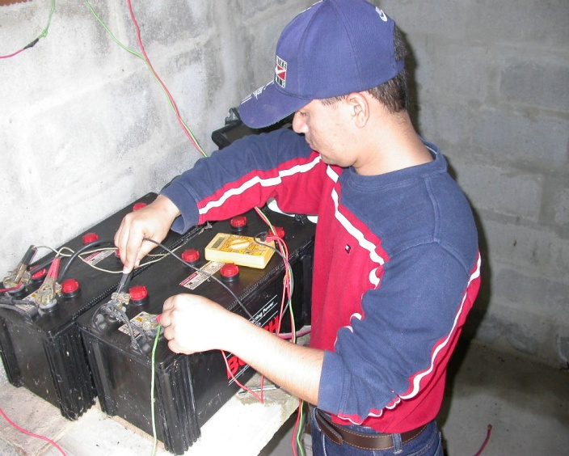

### Figura 3.17: Medición del voltaje en las baterías

**El estado de carga.**

Para una batería desconectada, el voltaje es una medida que puede usarse para estimar su carga. El estado de carga puede determinarse midiendo la gravedad específica (SG) del electrolito, cuando es posible conseguirse (esto no es posible en las baterías selladas).

La gravedad especifica es determinada con un medidor de peso especifico. Si la temperatura difiere de la temperatura de la referencia (15 ºC) para el electrolito, es necesario ajustar el medidor del peso especifico leyendo, según una balanza de corrección dada en el propio medidor.

**La proporción de la descarga.**

Cuando una batería se descarga, el voltaje al leer es más bajo que cuando la carga está desconectada y luego que se desconecta la batería se recupera. De manera semejante, cuando la batería recobra su voltaje el que se lee por el voltímetro es más alto que cuando el cable ha sido desconectado y la batería se ha recuperado.

La mayoría de los fabricantes recomiendan no descargar las baterías por debajo de 1.75 V DC por celda (otros recomiendan 1.8 V DC por celda).

El voltaje de la batería puede variar, mientras esta dependiendo de la proporción de descarga. Las proporciones de la descarga bajas (por ejemplo C / 10 cuando el voltaje cae rápidamente).

### Factores que afectan la capacidad

Hay varios factores que afectan la capacidad:

-La proporción de la descarga.

La capacidad de una batería es afectada por la proporción de la descarga (la proporción de la descarga, C / h). En la descarga lenta, la capacidad de una batería está más alta que a las proporciones de la descarga más rápidas.

-La temperatura que opera.

La velocidad a la que las reacciones químicas ocurren se ve influenciada por la temperatura. Hay baterías que operan con las temperaturas del electrolito bajo 25 oC. Esto es para la mayoría de las baterías ácidas.

El número de ciclos de una batería de servicio depende de la descarga a que se somete. Lo máximo que se recomienda en la descarga depende del tipo de batería.

Para las baterías que frecuentemente se usan, no se recomienda una descarga de menos del 15%. Sin embargo, desde que los sistemas de la baterías se diseñan por encima de 5 días, la descarga diaria será un poco mínima sin tener en cuenta el tipo de batería. Por último la duración de la batería puede ser mas de 10 años como lo son las baterías de Cadmio.

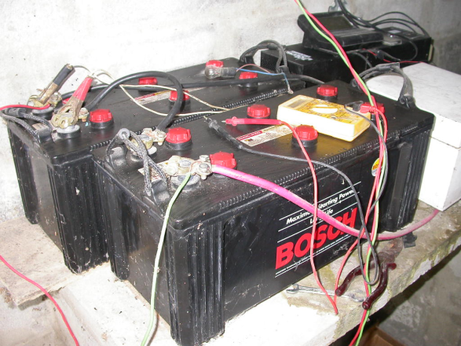

### Figura 3.18: Baterías utilizadas en la estación

**3.4 Cantidad de Energía Disponible relacionada con el viento**

Se muestra en el apéndice primero las diferentes velocidades del viento por mes y luego se muestra la energía producida por cada velocidad en el año. Lo que nos da un total de energía producida por el viento pero aplicando la ley de Betz de toda esta energía solo se utiliza el 59.3 % lo que disminuye la cantidad de energía obtenida.

**TABLA 2**

GENERACIÓN ANUAL AÑO 2002

|  |  |  |  |  |
| --- | --- | --- | --- | --- |
| Velocidad  (m/s) | Pot /A (W/m2) | # horas /año | V x h  (m/s.hora) | W h/ año |
| 0,0 | 0,0 | 689,0 | 0,0 | 0,0 |
| 0.1 | 0,0 | 94,0 | 9,4 | 0,1 |
| 0.2 | 0,0 | 145,0 | 29,0 | 0,7 |
| 0.3 | 0,0 | 305,0 | 91,5 | 5,1 |
| 0.4 | 0,0 | 334,0 | 133,6 | 13,1 |
| 0.5 | 0,1 | 311,0 | 155,5 | 23,9 |
| 0.6 | 0,1 | 325,0 | 195,0 | 43,2 |
| 0.7 | 0,2 | 323,0 | 226,1 | 68,1 |
| 0.8 | 0,3 | 275,0 | 220,0 | 86,6 |
| 0.9 | 0,4 | 306,0 | 275,4 | 137,2 |
| 1.0 | 0,6 | 201,0 | 201,0 | 123,6 |
| 1.1 | 0,8 | 239,0 | 262,9 | 195,6 |
| 1.2 | 1,1 | 237,0 | 284,4 | 251,9 |
| 1.3 | 1,4 | 229,0 | 297,7 | 309,4 |
| 1.4 | 1,7 | 207,0 | 289,8 | 349,3 |
| 1.5 | 2,1 | 206,0 | 309,0 | 427,6 |
| 1.6 | 2,5 | 200,0 | 320,0 | 503,8 |
| 1.7 | 3,0 | 212,0 | 360,4 | 640,6 |
| 1.8 | 3,6 | 202,0 | 363,6 | 724,5 |
| 1.9 | 4,2 | 196,0 | 372,4 | 826,8 |
| 2.0 | 4,9 | 208,0 | 416,0 | 1023,4 |
| 2.1 | 5,7 | 195,0 | 409,5 | 1110,6 |
| 2.2 | 6,5 | 191,0 | 420,2 | 1250,8 |
| 2.3 | 7,5 | 152,0 | 349,6 | 1137,4 |
| 2.4 | 15,4 | 174,0 | 417,6 | 2682,0 |
| 2.5 | 25,2 | 166,0 | 415,0 | 4188,9 |
| 2.6 | 37,2 | 136,0 | 353,6 | 5055,6 |
| 2.7 | 51,5 | 188,0 | 507,6 | 9676,6 |
| 2.8 | 68,4 | 125,0 | 350,0 | 8547,6 |
| 2.9 | 88,2 | 118,0 | 342,2 | 10403,6 |
| 3.0 | 111,1 | 124,0 | 372,0 | 13777,0 |
| 3.1 | 137,5 | 129,0 | 399,9 | 17735,6 |
| 3.2 | 167,6 | 112,0 | 358,4 | 18772,1 |
| 3.3 | 201,8 | 94,0 | 310,2 | 18967,9 |
| 3.4 | 240,3 | 101,0 | 343,4 | 24274,7 |
| 3.5 | 283,6 | 117,0 | 409,5 | 33183,3 |
| 3.6 | 332,0 | 86,0 | 309,6 | 28548,3 |
| 3.7 | 385,7 | 86,0 | 318,2 | 33172,1 |
| 3.8 | 445,3 | 89,0 | 338,2 | 39630,5 |
| 3.9 | 511,0 | 96,0 | 374,4 | 49059,2 |
| 4.0 | 583,4 | 70,0 | 280,0 | 40835,2 |
| 4.1 | 662,7 | 61,0 | 250,1 | 40423,2 |
| 4.2 | 749,4 | 70,0 | 294,0 | 52458,0 |
| 4.3 | 844,0 | 62,0 | 266,6 | 52325,9 |

**TABLA 2**

GENERACIÓN ANUAL AÑO 2002 (continuación)

|  |  |  |  |  |
| --- | --- | --- | --- | --- |
| Velocidad  (m/s) | Pot /A (W/m2) | # horas /año | V x h  (m/s.hora) | W h/ año |
| 4.4 | 946,8 | 65,0 | 286,0 | 61543,3 |
| 4.5 | 1058,4 | 53,0 | 238,5 | 56096,1 |
| 4.6 | 1179,2 | 44,0 | 202,4 | 51885,9 |
| 4.7 | 1309,7 | 46,0 | 216,2 | 60247,4 |
| 4.8 | 1450,4 | 53,0 | 254,4 | 76871,9 |
| 4.9 | 1601,8 | 32,0 | 156,8 | 51257,3 |
| 5.0 | 1764,4 | 38,0 | 190,0 | 67046,3 |
| 5.1 | 1938,7 | 41,0 | 209,1 | 79486,5 |
| 5.2 | 2125,3 | 29,0 | 150,8 | 61633,4 |
| 5.3 | 2324,7 | 24,0 | 127,2 | 55793,1 |
| 5.4 | 2537,5 | 22,0 | 118,8 | 55825,7 |
| 5.5 | 2764,3 | 19,0 | 104,5 | 52522,1 |
| 5.6 | 3005,7 | 25,0 | 140,0 | 75141,7 |
| 5.7 | 3262,2 | 12,0 | 68,4 | 39146,1 |
| 5.8 | 3534,5 | 10,0 | 58,0 | 35344,5 |
| 5.9 | 3823,1 | 13,0 | 76,7 | 49700,7 |
| 6.0 | 4128,8 | 9,0 | 54,0 | 37159,6 |
| 6.1 | 4452,2 | 6,0 | 36,6 | 26713,4 |
| 6.2 | 4794,0 | 4,0 | 24,8 | 19175,9 |
| 6.3 | 5154,7 | 5,0 | 31,5 | 25773,6 |
| 6.4 | 5535,2 | 7,0 | 44,8 | 38746,2 |
| 6.5 | 5936,0 | 8,0 | 52,0 | 47488,2 |
| 6.6 | 6358,0 | 2,0 | 13,2 | 12715,9 |
| 6.7 | 6801,8 | 1,0 | 6,7 | 6801,8 |
| 6.8 | 7268,1 | 1,0 | 6,8 | 7268,1 |
| 6.9 | 7757,7 | 1,0 | 6,9 | 7757,7 |
| 7.1 | 8810,0 | 1,0 | 7,1 | 8810,0 |
| 7.2 | 9374,1 | 1,0 | 7,2 | 9374,1 |
| Total |  | 8758,0 |  | 1690297,2 |

**3.5 Estimación del equipo a servir.**

Según el cuadro que tenemos de la empresa eléctrica (fig. 3.19), se muestra el promedio de horas de consumo de electricidad en un hogar típico con los electrodomésticos de uso básico, la cantidad de energía consumida y el valor en dinero.

Con las mediciones de viento obtenidas se tiene que entre los meses de enero y junio solamente se puede conectar un foco ahorrador por 5 horas al día; durante los meses de Julio a Diciembre podemos sumar a esta carga un radio (15 W) y un televisor (50 W).

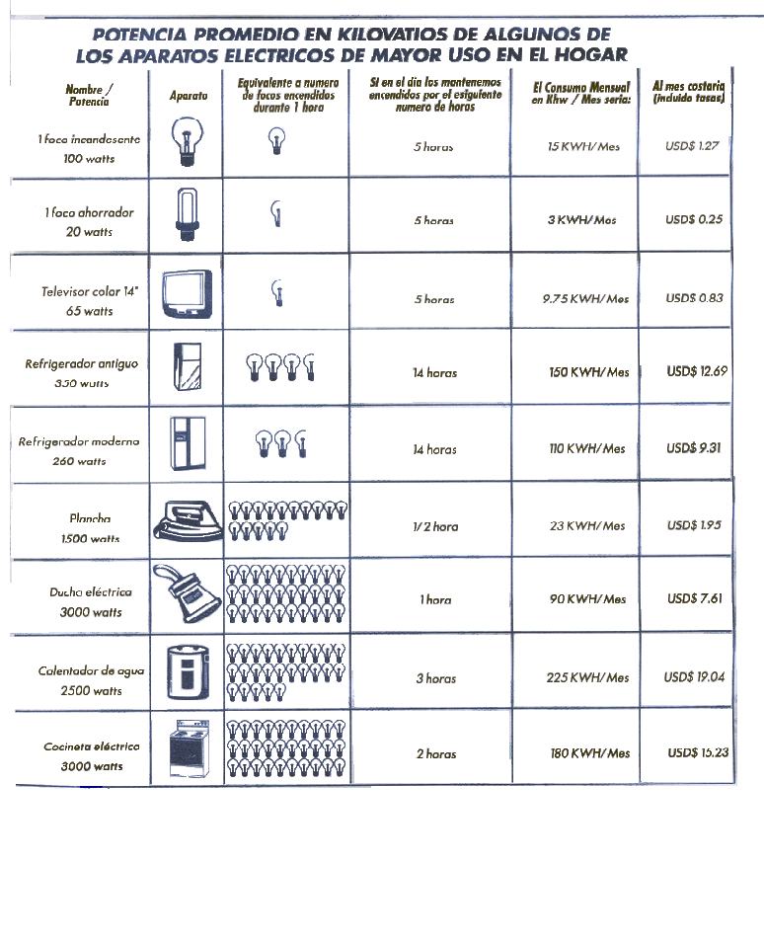

### Figura 3.19: Consumo eléctrico promedio de aparatos de uso común

CAPÍTULO 4

**4. ALMACENAMIENTO DE BANCO DE BATERÍAS**

**4.1 Almacenamiento de la energía eléctrica en el banco de baterías**

La batería es, una pila capaz de cargarse de electricidad cuando se hace que sea atravesada por una corriente eléctrica del tipo de corriente continúa. Este acumulador consta, como se muestra en la figura 4.1 de una serie de placas de plomo antimonioso (1) dispuestas una al lado de otra y separadas entre sí por medio de los separadores (2).

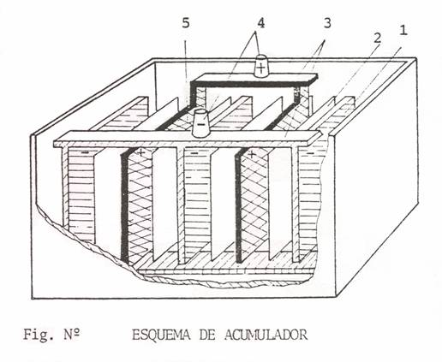

**Figura 4.1 Esquema de Acumulador**

Las placas son unas rejillas donde se depositará la energía química que estando así, forma una pasta que se llama materia activa. Las placas van unidas entre sí por medio de una barra de conexión (3) de manera que unas son positivas y otras negativas.

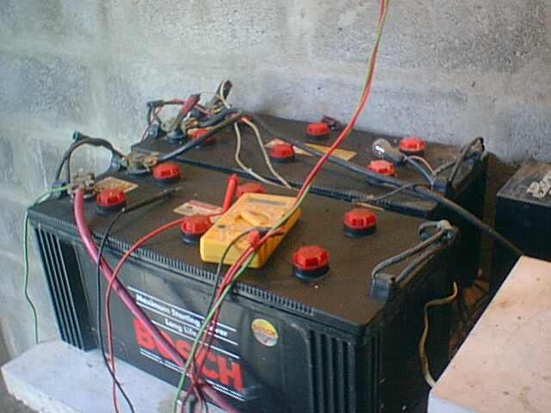

Figura 4.2: Baterías en la estación del CENAE

**4.2 Dimensionamiento y Eficiencia del banco de baterías**

1 Capacidad del banco de baterías

|  |  |  |  |
| --- | --- | --- | --- |
| **Equipo** | **Watt** | **Horas de Uso** | **Consumo** |
| 6 focos | 100 | 5 horas | 3 kwh/día |
| TV | 65 | 5 horas | 0.325 kwh/día |
| Refrigeradora | 350 | 14 horas | 5 kwh/día |
| Radio | 65 | 5 horas | 0.325 kwh/día |

Estos son los electrodomésticos básicos que tiene una familia pequeña con estos dimensionaremos el banco de baterías.

Cada batería tiene 12 voltios con una corriente de 125 A esta es la corriente máxima como la potencia es igual al voltaje por la corriente tenemos entonces:

P = VI; (12 V)*(125 A)= 1500 W o 1.5 Kw.

Energía = Potencia *tiempo =(1500 w * 1 H) =1500 wh.

 

Tomando en cuenta el que rendimiento de las baterías son del 80 % entonces tenemos que:

Energía Real = (1500)*(0.80)=1200 WH/día



Las baterías son de tipo plomo – ácido de marca bosch

Energía del Generador= Potencia * tiempo

Del Mes de Enero al mes de Mayo no hay viento por lo tanto no hay energía o es mínima.

De Junio a Diciembre si hay viento entonces tomamos los datos de la tabla de la Energía Eléctrica.

|  |  |  |
| --- | --- | --- |
| Mes | Energía |  |
| Mayo | 5000 W/ mes | 167 Wh/día |
| Junio | 15000 | 500 Wh/día |
| Julio | 15000 | 500 Wh/día |
| Agosto | 20000 | 667 Wh/día |
| Septiembre | 16000 | 533 Wh/día |
| Octubre | 22000 | 733 Wh/día |
| Noviembre | 19000 | 633 Wh/día |
| Diciembre | 16000 | 533 Wh/día |

El medido fue de 773, 356 sube 20 %

Real de Noviembre es (19000 WH) ( 1.22) = 23180 WH

El mes mas alto es 22000 (1.22)=26840 Wh/mes =894,67 wh/día ≈ 1000 Wh/día = 1KWh/día

Se compra una batería de 1500 Wh/día

Rehacer

|  |  |  |  |
| --- | --- | --- | --- |
| Equipo |  |  |  |
| 6 focos ahorradores | 20 W | 5 horas | 100 Wh/día |
| 1 TV | 65 W | 5 horas | 325 Wh/día |
| 1 Radio | 15 W | 5 horas | 325 Wh/día |
|  |  |  | 750 Wh/día |

1 molino 1500 W – $3500

1 batería 1500 Wh – $100

Si queremos hacer para la casa inicial

Se requiere 8650 wh/día / 1000 wh/día = 8.65 molino de viento - 9 molinos

**4.3 Selección del Inversor adecuado**

Se tiene 1 Kwh día de energía. El inversor utilizado es de un 1.5 Kw. y debe ser igual a la máxima potencia que entrega el molino.

Entonces tiene 1.5 kw , 24 Voltios, y 62.5 amperios de corriente. El molino genera corriente alterna en diferentes frecuencias y diferentes amplitudes porque la magnitud del viento es variable . Para generar Corriente alterna útil debe ser de amplitud constante y frecuencia constante. Por esta razón hay que agregar 2 pasos que son:

1. La energía que sale del generador eólico pasa por un rectificador y se obtiene a la salida de este una oda rectificada de 24 voltios que se utiliza para cargar las baterías de 24 voltios ( 2 en serie de 12 voltios).
2. De la batería de 24 voltios va a los focos DC de 24 voltios y puede haber un tercer paso.
3. De la batería de 24 voltios va a un inversor de 110 V AC a 60 Hz de 1 kw o 220 AC y 60 Hz .

También cuando se tienen generadores de mayor capacidad se pasa a una tarjeta de regulación donde electrónicamente se sujeta la frecuencia del molino a 60 Hz. Lo mismo sucede con la amplitud que se ajusta a 110 V AC o 220 AC.

CAPÍTULO 5

**5. COSTOS DE INSTALACIÓN Y GENERACIÓN**

**5.1 Costos de la torre**

Generalmente, el precio de la torre de la turbina eólica supone alrededor de un 20 por ciento del coste total de la turbina para precios internacionales. Para una torre de 50 metros, el coste adicional de otros 10 metros es de unos 15.000 dólares americanos y para una torre tubular y se muestra la altura de la torre para diferentes aerogeneradores 30 Kw. , 600KW, 1500KW Por lo tanto, es bastante importante para el coste final de la energía construir las torres de la forma más óptima posible.

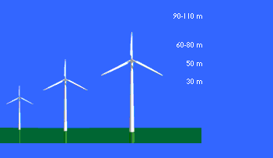

## Figura 5.1: Alturas de las torres para diferentes generadores

Para el caso de generador ubicado en el CENAE el costo de la torre es del 43 % del costo del aerogenerador y este es $ 1650 + IVA.

**5.2 Costo de Instalaciones Eléctricas**

Aquí se muestra un cuadro del costo de las instalaciones eléctricas estos costos varían para generadores de gran escala aún en las baterías ya que estas aumentarían en número por cuanto se necesitaría mayor cantidad de reserva de energía.

**TABLA 5**

COSTOS DE LA INSTALACIÓN ELECTRICA

|  |  |  |
| --- | --- | --- |
| **Cantidad** | **Descripción** | **Valor**  **(Dólares)** |
| 2 | Baterías | 180 |
| 50 m | Cable # 10 | 40 |
| 12 m | Tubo plástico | 5 |
| 4 | Focos 60 W | 20 |
| varios |  | 5 |
| Total |  | 250 |

**5.3 Costo del Kilovatio Hora Eólico**

**-Cálculo a 25 años**

**TABLA 6**

COSTOS DE EQUIPOS ASOCIADOS AL GENERADOR EOLICO

|  |  |  |
| --- | --- | --- |
| **Cantidad** | **Descripción** | **Valor**  **(Dólares)** |
| 1 | Generador | 4200 |
| 1 | Torre | 1800 |
| 20 | Baterías | 4000 |

El costo del KWH es igual al costo total divido para la cantidad de la energía obtenida del generador:



Utilizando todas las velocidades del año se aplica la formula de potencia para cada medición de velocidad, se suman todas las potencias y se obtiene la potencia del año; con esta medición se obtiene la energía cinética del año; que por ser mediciones hora a hora son numéricamente iguales, luego se multiplica por 0.25 que es la eficiencia de conversión y se obtienen los kilovatios hora eléctricos del año.

multiplicando por 25 años de vida del generador obtenemos un valor de $ 2.97 el kilovatio hora eólico.

Pero el precio baja para generadores de gran escala y lo muestra el siguiente gráfico.

**Figura 5.2: Variación del costo del KWH con diferentes generadores**

**5.4 Tiempo de recuperación de la inversión**

Para el generador tema de este estudio la recuperación de la inversión es casi imposible por cuanto no se llega a las velocidades nominales y por tanto no se alcanza la potencia nominal. Pero para generadores de gran escala la recuperación es posible tomando en cuenta las diferentes velocidades promedio que debería tener el sector donde este ubicado el generador y se muestra tres cuadros para tres generadores eólicos con el tiempo de recuperación de inversión estos generadores son de 30, 600 y 1500 Kw.

**TABLA 7**

**TABLA DE UN AEROGENERADOR 30 Kw**

|  |  |  |  |  |  |  |  |  |  |
| --- | --- | --- | --- | --- | --- | --- | --- | --- | --- |
|  | Dólar /Kwh. | 12 m/s | 11 m/s | 10 m/s | 9 m/s | 8 m/s | 7 m/s | 6 m/s | 5 m/s |
| 1 | 0,09 | 1,241 | 1,612 | 2,146 | 2,944 | 4,192 | 6,257 | 9,936 | 17,169 |
| 2 | 0,099 | 1,129 | 1,466 | 1,951 | 2,676 | 3,810 | 5,688 | 9,032 | 15,608 |
| 3 | 0,109 | 1,026 | 1,332 | 1,774 | 2,433 | 3,464 | 5,171 | 8,211 | 14,189 |
| 4 | 0,120 | 0,933 | 1,211 | 1,612 | 2,212 | 3,149 | 4,701 | 7,465 | 12,899 |
| 5 | 0,132 | 0,848 | 1,101 | 1,466 | 2,012 | 2,863 | 4,274 | 6,786 | 11,727 |
| 6 | 0,145 | 0,771 | 1,001 | 1,333 | 1,828 | 2,603 | 3,885 | 6,169 | 10,661 |

**TABLA 8**

**TABLA DE UN AEROGENERADOR 600 Kw**

|  |  |  |  |  |  |  |  |  |  |
| --- | --- | --- | --- | --- | --- | --- | --- | --- | --- |
|  | Dólar /Kwh. | 12 m/s | 11 m/s | 10 m/s | 9 m/s | 8 m/s | 7 m/s | 6 m/s | 5 m/s |
| 1 | 0,09 | 1,341 | 1,741 | 2,317 | 3,178 | 4,525 | 6,755 | 10,726 | 18,534 |
| 2 | 0,099 | 1,219 | 1,582 | 2,106 | 2,889 | 4,114 | 6,141 | 9,751 | 16,850 |
| 3 | 0,109 | 1,108 | 1,438 | 1,915 | 2,626 | 3,740 | 5,582 | 8,865 | 15,318 |
| 4 | 0,120 | 1,007 | 1,308 | 1,741 | 2,388 | 3,400 | 5,075 | 8,059 | 13,925 |
| 5 | 0,132 | 0,916 | 1,189 | 1,582 | 2,171 | 3,091 | 4,613 | 7,326 | 12,659 |
| 6 | 0,145 | 0,832 | 1,081 | 1,439 | 1,973 | 2,810 | 4,194 | 6,660 | 11,509 |

**TABLA 9**

**TABLA DE UN AEROGENERADOR 1500 Kw**

|  |  |  |  |  |  |  |  |  |  |
| --- | --- | --- | --- | --- | --- | --- | --- | --- | --- |
|  | Dólar /Kwh. | 12 m/s | 11 m/s | 10 m/s | 9 m/s | 8 m/s | 7 m/s | 6 m/s | 5 m/s |
| 1 | 0,09 | 1,273 | 1,652 | 2,199 | 3,017 | 4,296 | 6,412 | 10,182 | 17,595 |
| 2 | 0,099 | 1,157 | 1,502 | 1,999 | 2,743 | 3,905 | 5,829 | 9,256 | 15,995 |
| 3 | 0,109 | 1,052 | 1,366 | 1,818 | 2,493 | 3,550 | 5,299 | 8,415 | 14,541 |
| 4 | 0,120 | 0,956 | 1,241 | 1,652 | 2,267 | 3,227 | 4,817 | 7,650 | 13,219 |
| 5 | 0,132 | 0,869 | 1,129 | 1,502 | 2,061 | 2,934 | 4,379 | 6,954 | 12,017 |
| 6 | 0,145 | 0,790 | 1,026 | 1,366 | 1,873 | 2,667 | 3,981 | 6,322 | 10,925 |

El ideal sería si la velocidad promedio anual fuera de 12 m/s ya que a esta velocidad se alcanza la potencia nominal del generador, pero aún se muestra si la velocidad fuera de 5 m/s donde la recuperación de inversión es posible, además el cuadro va mostrando como va variando los precios del Kwh para las diferentes velocidades y para los diferentes tiempos.

CAPÍTULO 6

**6. ANÁLISIS DE RESULTADOS**

Para la toma de datos se tuvieron dificultades con los equipos ya que se presentaban varios problemas con el anemómetro básicamente y con la Estación de consola, debido a que esta necesitaba una batería de 9 v pero sólo le duraba apenas dos días y se descargaba. Como no existía energía eléctrica en lugar se decidió utilizar la energía de las baterías de almacenaje del generador, pero tendría otro problema y era que las baterías eran de 12 v y nuestra consola sólo necesitaba 9, entonces se diseñó una tarjeta que transformaba el voltaje 12 v a 9 v.

En el apéndice A, se muestra parte de los datos del año 2002 del anemómetro del CENAE, donde se puede notar la tendencia de la curva de dichos datos, estos son datos tomados cada hora, con estos datos obtuvimos que al año tenemos los siguientes resultados:

TABLA 10

**RESULTADOS OBTENIDOS**

|  |  |
| --- | --- |
| Resultados |  |
| W H / años- m2 | 1690297,2 |
| Potencia del viento /Área | 116985.4 |
| Potencia del viento /Área (media) | 193.0 W/ m2 |
| Velocidad media anual | 1.80 m/s |

Con estos resultados como ya se dijo en el capitulo 3 no es posible conectar una bomba ni de al menos ½ hp para irrigar un sembrío como era el propósito del proyecto “Semilla” planteado por el CICYT inicialmente. Porque las baterías se descargarían rápidamente y necesitaríamos esperar de 4 a 5 días para que se recarguen.

Otro resultado que se obtuvo fue en lo de la recuperación de la inversión, ya que no era posible con los altos costos para una sola unidad de experimentación como esta porque se obtuvo un factor de eficiencia del 25% muy bajo y por lo tanto un alto valor del costo del KWH $ 2.97, el mismo que es un valor demasiado alto comparado con los precios internacionales de energía eólica.

Ya a gran escala era posible una recuperación sólo con una velocidad de viento promedio anual mínima de 5 m/s y aún con el generador de la ESPOL pero tenemos que según el cuadro tener una velocidad de viento promedio anual de 1.80 m/s.

Tenemos también que en un análisis de velocidades por meses, que en los meses de Enero, Febrero, Marzo, Abril, Mayo son los meses de menor potencial eólico y en los meses restantes de mayor potencial eólico.

Análisis económico.

Los costos de los aerogeneradores son altos pero es posible una inversión siempre que tengamos como mínimo una velocidad promedio anual de 5 m/s. Esto se dijo desde el primer capitulo y es comprobado con los resultados obtenidos.

Finalmente, el análisis de costos considerará los costos de capital, de manufactura, impacto en la operación y mantenimiento y su desempeño con cada configuración.

Los fabricantes de turbinas eólicas han reducido el costo de la generación mediante la implementación de técnicas de fabricación, empleando las ventajas que dan las últimas herramientas de ingeniería, aplicando nuevos conceptos a diseños existentes e incrementando el tamaño de las turbinas.

Una de las vías para reducir los costos de la energía es incrementar el tamaño de las turbinas mediante el desarrollo de tecnología. Esta tendencia es guiada por cuestiones económicas, porque las turbinas pueden generar mayor energía si el tamaño del rotor es mayor, lo que requiere también torres y generadores de mayor tamaño.

Hay varias razones por las que incrementar el tamaño de las turbinas reduce el costo de la energía generada, porque para ciertas características de viento, puede extraerse más energía. Los fabricantes argumentan que también los costos de fabricación se reducirían por un factor de escala. Sin embargo, en el año 2000 se llevaron a cabo estudios que indican que con la tecnología actual, lo más grande no significa lo más barato.

Actualmente la generación con energía eólica presenta costos competitivos sólo si la velocidad promedio es mayor que 5 m/s, pues como se presenta en la siguiente gráfica estos son únicamente superados por el uso de gas natural:

Figura 6.1: Costos de fuentes de energía

TABLA 11

**DESGLOSE DE LOS COSTOS DE ENERGÍA**

|  |  |
| --- | --- |
| Concepto | Porcentaje del costo inicial |
| Turbinas | 49 % |
| Construcción | 22 % |
| Torre | 10 % |
| Intereses durante la construcción | 4 % |
| Conexiones a la estación | 4 % |
| Actividades desarrolladas | 4 % |
| Cuotas legales y de financiamiento | 3 % |
| Diseño e ingeniería | 2 % |
| Transportación terrestre | 2 % |

Los costos de la energía eólica actualmente para plantas de gran escala y con buen factor de ubicación son competitivos con algunas plantas que utilizan combustibles fósiles.

TABLA 12

**COSTOS DE AEROGENERADORES DE GRAN ESCALA**

|  |  |  |  |
| --- | --- | --- | --- |
| Aerogeneradores | Costo  (USD) | Costo KWH  (USD) | Costo de la torre  (USD) |
| 30 Kw | 66.000 | 0.09-0.14 | 6600 |
| 600 Kw | 80000 | 0.09-0.14 | 8000 |
| 1500 Kw | 206000 | 0.09-0.14 | 20600 |

El precio de la torre puede variar de acuerdo al modelo pudiendo ser: de estructura tubular, de perfiles o la más barata de mástil, siendo esta última la menos segura y también la menos indicada para lugares agrícolas.

CAPÍTULO 7

**7. CONCLUSIONES Y RECOMENDACIONES**

**Conclusiones:**

1. En el CENAE, la instalación de aerogeneradores no es recomendable ya que los vientos existentes son de una magnitud inferior a las mínimas recomendadas (5 m/s) para que estos equipos funcionen en forma óptima.
2. Con la ayuda de los datos registrados en el 2002 por el anemómetro del CENAE, se obtuvo datos con mayor exactitud y confiabilidad, llegando a la conclusión de que los meses de Julio, Agosto Septiembre, Octubre y Noviembre son los más favorables en cuanto a energía entregada por el viento, mientras que en los otros meses es mínima la presencia de vientos generadores de energía.
3. La velocidad promedio del viento imperante en el sector fue de 1.8 m/s, la cual dista significativamente de la velocidad nominal recomendada por el fabricante del generador de estudio (12 m/s). Por lo tanto la poca energía que pudiese generarse no satisface en forma continua y segura ni siquiera el alumbrado de la estación del CENAE (4 focos).
4. Los datos de velocidad del viento están tomados hora a hora a lo largo del año 2002, y estos revelaron que de las 8758 horas del año registrado, sólo 1309 tuvieron viento generador (velocidades mayores a 3.5 m/s), y en las restantes el generador estuvo detenido o la energía generada fue insignificante.
5. Que la inversión sólo es posible si se obtuviera un mínimo de velocidad promedio del viento (5 m/s) requerido y se pueden llegar a los precios internacionales tomando en cuenta la mano de obra, la transportación, sistemas al almacenamiento de energía baterías.
6. En la búsqueda de un lugar apropiado para estos proyectos energéticos en la Costa, sólo se pudo encontrar un punto llamado EL AZUCAR donde se registró un promedio de velocidad del viento de 5 m/s en la noche.
7. El hecho de tener una alabe reemplazado del que tenía originalmente no causa ninguna disminución en la eficiencia ya que se hizo un análisis de balanceo.

**Recomendaciones:**

1. Una de las recomendaciones que se sugiere es el de trasladar el equipo a otro lugar siempre que no este distante de la carga a servir.
2. Otra recomendación sería la de fabricar el equipo con tecnología nacional de manera que esto abarate los costos de inversión de manera que el precio se reduzca hasta 6 veces de los precios internacionales.
3. La combinación es posible entre la energía eólica con la energía solar obteniendo de la noche la energía eólica por ser el periodo de tiempo en el que es mayor la incidencia del viento y del día la energía.

APÉNDICE A

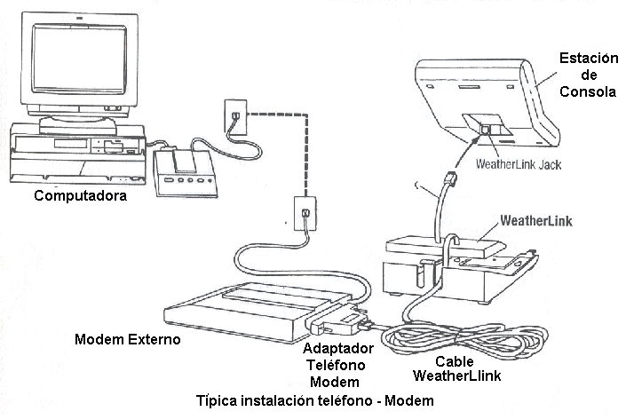

# APÉNDICE B

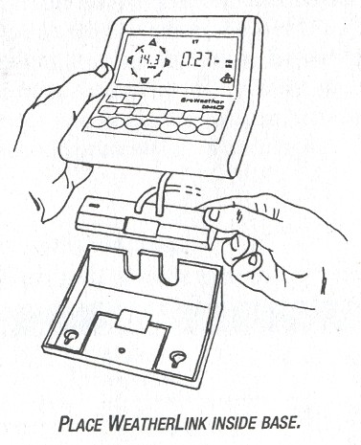

**ESTACIÓN DE CONSOLA**

**Almacena todos los datos registrados por el anemómetro**

**APÉNDICE**

Curva de Potencia Teórica del Fabricante del Aerogenerador de Ubicado en el CENAE

CEDEGE (Comisión de Estudios para el desarrollo de la Cuenca del Río Guayas)

REGISTRO HISTORICO DEL PERIODO DE 1981-2000

ESTACION GUAYAQUIL-AEROPUERTO “SIMON BOLIVAR”

LATITUD: 02 o 09.2’ S LONGITUD: 79o 53,0’ ELEVACIÓN: 5m

|  |  |  |  |  |  |  |  |  |  |  |  |  |
| --- | --- | --- | --- | --- | --- | --- | --- | --- | --- | --- | --- | --- |
| MESES - VARABLES | TEMPERATURA (O C ) | | | HUMEDAD RELATIVA (%) | | | | VEL. VIENTO MEDIA | | HORAS LUZ | PRECIPITACIÓN | EVAPORACIÓN |
| Máx. | Min. | Med. | Máx. | Min. | | Med. | OCTAS | m/seg. | h/día | mm | mm |
| ENERO | 34.4 | 21.2 | 27.8 | 84 | | 64 | 75 | 6.5 | 3.1 | 2.8 | 220.5 | 123.9 |
| FEBRERO | 33.8 | 21.8 | 27.8 | 90 | | 70 | 80 | 6.7 | 2.6 | 2.8 | 345.6 | 95 |
| MARZO | 34.3 | 22.2 | 28.3 | 86 | | 66 | 78 | 6.4 | 2.6 | 3.4 | 297.8 | 107.1 |
| ABRIL | 34.3 | 21.3 | 27.8 | 86 | | 66 | 76 | 6.2 | 3.1 | 4.2 | 240.7 | 107.1 |
| MAYO | 33.6 | 21 | 27.3 | 84 | | 64 | 75 | 5.8 | 3.6 | 3.8 | 87.6 | 121.9 |
| JUNIO | 32.7 | 20.1 | 26.4 | 84 | | 64 | 77 | 5.5 | 3.6 | 3.6 | 44.4 | 114.1 |
| JULIO | 32.1 | 19.1 | 25.6 | 83 | | 63 | 76 | 5.2 | 4.1 | 3.5 | 21.9 | 124.6 |
| AGOSTO | 32.5 | 18.9 | 25.7 | 82 | | 62 | 75 | 5 | 4.1 | 4 | 1.9 | 134.5 |
| SEPTIEMBRE | 33.2 | 19.3 | 26.3 | 81 | | 61 | 73 | 5.3 | 4.1 | 4.2 | 1.9 | 136.2 |
| OCTUBRE | 33.4 | 19.7 | 26.6 | 81 | | 61 | 73 | 5.8 | 4.1 | 3.6 | 6.2 | 143.3 |
| NOVIEMBRE | 33.9 | 20 | 27.0 | 80 | | 60 | 72 | 5.7 | 4.1 | 3.8 | 40.6 | 117.2 |
| DICIEMBRE | 34.7 | 20.6 | 27.7 | 80 | | 60 | 71 | 5.8 | 3.6 | 3.6 | 92.6 | 138.1 |

CEDEGE (Comisión de Estudios para el desarrollo de la Cuenca del Río Guayas)

REGISTRO HISTORICO DEL PERIODO DE 1991-2000

ESTACION CHONGON

LATITUD: 2 o 14’ S LONGITUD: 80o 04’ ELEVACIÓN: 24m

|  |  |  |  |  |  |  |  |  |  |  |  |  |
| --- | --- | --- | --- | --- | --- | --- | --- | --- | --- | --- | --- | --- |
| MESES - VARABLES | TEMPERATURA (O C ) | | | HUMEDAD RELATIVA (%) | | | | VEL. VIENTO (m/s) | | HORAS LUZ | PRECIPITACIÓN | EVAPORACIÓN |
| Máx. | Min. | Med. | Máx. | Min. | | Med. | DÍA | NOCHE | h/día | mm | mm |
| ENERO | 32.2 | 22.9 | 27.0 | 90 | | 74 | 82 | 0.9 | 1.0 | 102.4 | 58.3 | 71.5 |
| FEBRERO | 31.8 | 22.4 | 27.2 | 96 | | 78 | 87 | 0.6 | 0.5 | 79.7 | 238.5 | 69.7 |
| MARZO | 33 | 22.7 | 28.1 | 95 | | 78 | 86 | 0.7 | 0.5 | 99.9 | 220.2 | 82.8 |
| ABRIL | 32.2 | 22.7 | 27.5 | 93 | | 77 | 86 | 0.7 | 0.4 | 126.8 | 114.7 | 80.1 |
| MAYO | 32.5 | 22 | 26.9 | 93 | | 75 | 84 | 0.7 | 0.5 | 119.0 | 68.9 | 104.8 |
| JUNIO | 31.2 | 21.5 | 26.5 | 90 | | 72 | 81 | 0.9 | 0.7 | 81.8 | 4.2 | 99.3 |
| JULIO | 29.8 | 19.6 | 24.8 | 91 | | 72 | 81 | 1.0 | 0.7 | 86.6 | 0.0 | 97.4 |
| AGOSTO | 30.4 | 19.4 | 24.9 | 90 | | 65 | 77 | 1.1 | 1.0 | 134.2 | 1.1 | 107.7 |
| SEPTIEMBRE | 31.1 | 19.8 | 25.3 | 89 | | 67 | 78 | 1.2 | 1.0 | 89.4 | 1.7 | 88.7 |
| OCTUBRE | 31.7 | 21.3 | 26.4 | 85 | | 64 | 75 | 1.0 | 1.0 | 120.2 | 4.0 | 90.5 |
| NOVIEMBRE | 31.3 | 21.4 | 26.5 | 84 | | 62 | 73 | 1.2 | 1.0 | 116.4 | 1.1 | 83.3 |
| DICIEMBRE | 32.5 | 23.5 | 28.0 | 82 | | 60 | 71 | 1.0 | 1.3 | 74.7 | 51.5 | 75.0 |

CEDEGE (Comisión de Estudios para el desarrollo de la Cuenca del Río Guayas)

REGISTRO HISTORICO DEL PERIODO DE 2001

ESTACION PLAYAS

LATITUD: 2 o 37’ S LONGITUD: 80o 23’ ELEVACIÓN: 41 m.s.n.m

|  |  |  |  |  |  |  |  |  |  |  |  |  |
| --- | --- | --- | --- | --- | --- | --- | --- | --- | --- | --- | --- | --- |
| MESES | TEMPERATURA (O C ) | | | HUMEDAD RELATIVA (%) | | | VEL. VIENTO (m/s) | | | HORAS LUZ | PRECIPITACIÓN | EVAPORACIÓN |
| Máx. | Min. | Med. | Máx. | Min. | Med. | Día | Noche | 24 Horas | Promdio | (mm/mes) | (mm/día/mes) |
| ENERO | 31.62 | 19.01 | 25.31 | 91 | 63 | 77 | 1.30 | 0.60 | 0.96 | 2.36 | 69.7 | 3.45 |
| FEBRERO | 32.80 | 18.48 | 25.64 | 96 | 76 | 86 | 1.20 | 0.60 | 0.91 | 2.77 | 115 | 3.96 |
| MARZO | 31.67 | 1931 | 25.49 | 96 | 78 | 87 | 1.00 | 0.50 | 0.71 | 3.36 | 261 | 3.11 |
| ABRIL | 30.98 | 19.04 | 25.01 | 96 | 70 | 83 | 1.00 | 0.40 | 0.70 | 2.12 | 158.1 | 3.1 |
| MAYO | 28.70 | 17.63 | 23.16 | 95 | 73 | 84 | 1.20 | 0.50 | 0.86 | 2.58 | 0 | 3.63 |
| JUNIO | 27.04 | 17.44 | 22.24 | 93 | 69 | 81 | 1.40 | 0.80 | 1.10 | 3.58 | 0 | 3.59 |
| JULIO | 26.93 | 17.58 | 22.25 | 94 | 70 | 82 | 1.40 | 1.00 | 1.17 | 2.56 | 0 | 3.41 |
| AGOSTO | 27.67 | 17.90 | 22.79 | 93 | 71 | 82 | 1.60 | 3.00 | 2.33 | 3.63 | 0 | 4 |
| SEPTIEMBRE | 29.12 | 18.22 | 23.67 | 92 | 68 | 80 | 1.80 | 1.20 | 1.52 | 4.71 | 0 | 5.21 |
| OCTUBRE | 28.14 | 18.98 | 23.56 | 91 | 74 | 82 | 2.00 | 1.20 | 1.63 | 4.17 | 0 | 5.05 |
| NOVIEMBRE | 30.70 | 18.47 | 24.58 | 89 | 63 | 76 | 2.00 | 1.20 | 1.62 | 4.86 | 0 | 5.89 |
| DICIEMBRE | 30.71 | 20.92 | 25.81 | 89 | 65 | 77 | 2.02 | 1.30 | 1.62 | 3.59 | 0 | 5.51 |
| P. Anual | 29.67 | 18.58 | 24.13 | 93 | 70 | 81 | 1.49 | 1.03 | 1.26 | 3.36 | 603.80 | 4.16 |

CEDEGE (Comisión de Estudios para el desarrollo de la Cuenca del Río Guayas)

REGISTRO HISTORICO DEL PERIODO DE 1991-1996

ESTACION SUSPIRO

LATITUD: 2 o 15’ S LONGITUD: 80o 35’ E ELEVACIÓN: 35 m

|  |  |  |  |  |  |  |  |  |  |  |  |
| --- | --- | --- | --- | --- | --- | --- | --- | --- | --- | --- | --- |
| MESES - VARABLES | TEMPERATURA (O C ) | | | HUMEDAD RELATIVA (%) | | | | VEL. VIENTO (m/s) | | PRECIPITACIÓN | EVAPORACIÓN |
| Máx. | Min. | Med. | Máx. | Min. | | Med. | DÍA | NOCHE | mm | mm |
| ENERO | 30.6 | 21.2 | 25.9 | 91 | | 68 | 80 | 9.3 | 5.1 | 39.5 | 161.3 |
| FEBRERO | 30.4 | 21.7 | 26.1 | 92 | | 70 | 81 | 8.3 | 4.9 | 1258 | 130.5 |
| MARZO | 31.7 | 21 | 26.4 | 93 | | 68 | 81 | 6.9 | 4.0 | 92.8 | 173.5 |
| ABRIL | 31.5 | 20.5 | 26.0 | 89 | | 65 | 77 | 7.6 | 4.1 | 18.5 | 131.9 |
| MAYO | 29.7 | 20.7 | 25.2 | 93 | | 71 | 82 | 7.3 | 3.3 | 11.9 | 151.7 |
| JUNIO | 26.6 | 19.7 | 23.2 | 95 | | 80 | 88 | 5.0 | 2.5 | 12.5 | 117.0 |
| JULIO | 24.6 | 19.3 | 22.0 | 96 | | 84 | 90 | 4.8 | 3.0 | 17.6 | 77.0 |
| AGOSTO | 24.3 | 18.5 | 21.4 | 96 | | 82 | 89 | 6.2 | 3.9 | 14.1 | 59.0 |
| SEPTIEMBRE | 24.7 | 18.6 | 21.7 | 95 | | 80 | 88 | 6.5 | 2.9 | 6.3 | 71.5 |
| OCTUBRE | 24.1 | 19 | 21.6 | 97 | | 84 | 91 | 6.4 | 3.3 | 38.6 | 96.0 |
| NOVIEMBRE | 24.3 | 19.4 | 21.9 | 97 | | 82 | 90 | 5.1 | 2.7 | 9.8 | 121.6 |
| DICIEMBRE | 29 | 20 | 24.5 | 93 | | 70 | 82 | 8.0 | 4.3 | 26.1 | 164.4 |

CEDEGE (Comisión de Estudios para el desarrollo de la Cuenca del Río Guayas)

REGISTRO HISTORICO DEL PERIODO DE 1991-1996

ESTACION SAN ISIDRO

LATITUD: 2 o 15’ S LONGITUD: 80o 35’ E ELEVACIÓN: 36 m

|  |  |  |  |  |  |  |  |  |  |  |  |
| --- | --- | --- | --- | --- | --- | --- | --- | --- | --- | --- | --- |
| MESES - VARABLES | TEMPERATURA (O C ) | | | HUMEDAD RELATIVA (%) | | | | VEL. VIENTO (m/s) | | PRECIPITACIÓN | EVAPORACIÓN |
| Máx. | Min. | Med. | Máx. | Min. | | Med. | DÍA | NOCHE | mm | mm |
| ENERO | 31 | 21 | 26.4 | 95 | | 79 | 87 | 0.5 | 0.2 | 95.0 | 99.3 |
| FEBRERO | 32 | 21 | 26.4 | 96 | | 83 | 90 | 0.3 | 0.1 | 313.1 | 67.2 |
| MARZO | 31 | 22 | 26.5 | 97 | | 85 | 91 | 0.2 | 0.1 | 419.0 | 102.2 |
| ABRIL | 32 | 21 | 26.6 | 97 | | 82 | 90 | 0.3 | 0.1 | 192.7 | 84.3 |
| MAYO | 31 | 21 | 26.1 | 95 | | 79 | 87 | 0.4 | 0.3 | 108.9 | 87.8 |
| JUNIO | 31 | 20 | 25.5 | 94 | | 78 | 86 | 0.5 | 0.2 | 10.7 | 89.1 |
| JULIO | 31 | 21 | 25.6 | 94 | | 77 | 86 | 0.5 | 0.3 | 109.3 | 90.0 |
| AGOSTO | 31 | 20 | 25.2 | 94 | | 78 | 86 | 0.6 | 0.4 | 0.0 | 71.6 |
| SEPTIEMBRE | 31 | 20 | 25.3 | 94 | | 78 | 86 | 0.8 | 0.5 | 36.3 | 87.9 |
| OCTUBRE | 31 | 20 | 25.5 | 93 | | 74 | 84 | 0.8 | 0.6 | 20.1 | 97.8 |
| NOVIEMBRE | 31 | 20 | 25.6 | 93 | | 76 | 85 | 0.8 | 0.4 | 175.8 | 94.6 |
| DICIEMBRE | 31 | 21 | 26.0 | 93 | | 76 | 85 | 0.7 | 1.5 | 253.8 | 82.3 |

BIBLIOGRAFÍA

1. ALFREDO BARRIGA, Energías Renovables, Notas preparadas con el . . apoyo de la ESPOL y la Universidad de Calgary

1. BEATRIZ G. DE ALVARENGA /ANTONIO MÁXIMO. Física General Editorial Harla, 2da edición.
2. GARY C. JOHNSON, Wind Energy Systems, Editorial Prentice Hall
3. ROBERT W. FOX / ALAN T. McDONAL, Introducción a la Mecánica de fluidos para Ingenieros, Editorial Mc Graw Hill
4. SERWAY/ BEICHNER , Física tomo II Editorial Mc Graw Hill
5. [WWW.SAVIORIAPOWER.8K.COM/AERO.HTM](http://WWW.SAVIORIAPOWER.8K.COM/AERO.HTM)
6. [WWW.WIRELESS-ENERGY.EL/PREGUNTAS.HTM](http://WWW.WIRELESS-ENERGY.EL/PREGUNTAS.HTM)